LIGJ

Nr.10 474, datë 27.10.2011

PËR RATIFIKIMIN E “MARRËVESHJES NDËRMJET KËSHILLIT TË MINISTRAVE TË REPUBLIKËS SË SHQIPËRISË DHE QEVERISË SË REPUBLIKËS SË SERBISË PËR LËVIZJEN E NDËRSJELLË TË SHTETASVE”

Në mbështetje të neneve 78, 83 pika 1 dhe 121 të Kushtetutës, me propozimin e Këshillit të Ministrave,

KUVENDI
I REPUBLIKËS SË SHQIPËRISË

VENDOSI:

Neni 1

Ratifikohet “Marrëveshja ndërmjet Këshillit të Ministrave të Republikës së Shqipërisë dhe Qeverisë së Republikës së Serbisë për lëvizjen e ndërsjellë të shtetasve”.

Neni 2

Ky ligj hyn në fuqi 15 ditë pas botimit në Fletoren Zyrtare.

Shpallur me dekretin nr.7153, datë 10.11.2011 të Presidentit të Republikës së Shqipërisë, Bamir Topi

Marrëveshje

Ndërmjet Këshillit të Ministrave të Republikës së Shqipërisë dhe qeverisë së Republikës së Serbisë mbi lëvizjen e ndërsjellë të shtetasve

Këshilli i Ministrave i Republikës së Shqipërisë dhe Qeveria e Republikës së Serbisë (më poshtë të quajtura “Palët kontraktuese”), në emër të shteteve të tyre përkatëse:
të nisura nga dëshira për zgjerimin dhe zhvillimin e mëtejshëm të marrëdhënieve miqësore ekzistuese ndërmjet të dyja vendeve;
duke konfirmuar se respektimi dhe zbatimi i të drejtave të njeriut, lirive themelore dhe parimeve të demokracisë, sundimit të ligjit dhe humanizmit përbëjnë bazën e lirisë, drejtësisë dhe paqes;
me synimin për të lehtësuar kontaktet ndërmjet popujve të tyre, si një mjet i rëndësishëm për forcimin e lidhjeve dhe mbështetjen e zhvillimit në të gjitha fushat e veprimtarive;
kanë rënë dakord si më poshtë:

Neni 1

1. Shtetasit e shteteve të secilës palë kontraktuese, mbajtës të dokumenteve të vlefshme të udhëtimit, të listuara në shtojcën I dhe II të kësaj marrëveshjeje përjashtohen nga detyrimi për pajisjen me vizë për hyrjen në territorin e palës tjetër kontraktuese, për një vizitë ose qëndrim që nuk do të kalojë 90 (nëntëdhjetë) ditë brenda 180 (njëqind e tetëdhjetë) ditëve nga data e hyrjes së tyre të parë.
2. Shtetasit e shteteve të secilës palë kontraktuese do të hyjnë, do të dalin dhe do të kalojnë transit në territorin e palës tjetër kontraktuese nëpërmjet pikave të kalimit kufitar të përcaktuara për qarkullim ndërkombëtar.

Neni 2

1. Shtetasit e shteteve të Palëve Kontraktuese, mbajtës të pasaportave të vlefshme diplomatike ose të shërbimit mund të hyjnë, të qëndrojnë, të kalojnë transit dhe të largohen nga territori i palës tjetër kontraktuese pa viza për një periudhë prej 90 (nëntëdhjetë) ditësh brenda një periudhe 180 (njëqind e tetëdhjetë)-ditore nga data e hyrjes së tyre të parë.
2. Shtetasit e shteteve të secilës palë kontraktuese, mbajtës të pasaportave të vlefshme diplomatike ose të shërbimit, të cilët janë pjesëtarë të stafit të një misioni diplomatik ose posti konsulor, të një organizate ndërkombëtare, të një shërbimi tregtar dhe ekonomik, brenda misionit diplomatik ose të një qendre të informimit kulturor, të ngritura mbi bazën e një marrëveshjeje ndërqeveritare, të cilat ndodhen në territorin e palës tjetër kontraktuese, fillimisht do të hyjnë në territorin e saj pa viza dhe pas njoftimit, në përputhje me procedurat e brendshme të palës kontraktuese pritëse. Ata do të qëndrojnë dhe largohen nga territori i palës tjetër kontraktuese pritëse pa viza gjatë gjithë periudhës së akreditimit të tyre.
3. Dispozitat e paragrafit 2 të këtij neni do të shtrihen edhe te pjesëtarët e familjes së shtetasve në fjalë: bashkëshortëve, fëmijëve nën moshën 26 vjeç, të cilët nuk kanë lidhur martesë civile dhe që frekuentojnë me kohë të plotë institucionet arsimore në territorin e palës tjetër kontraktuese, të cilët jetojnë së bashku me ta gjatë mandatit.
4. Dispozitat e paragrafit 2 të këtij neni nuk do të zbatohen ndaj personave që mbulon paragrafi 3, kur këta janë qytetarë të një shteti të tretë, ndaj të cilit palët kontraktuese zbatojnë regjim vizash. Në këtë rast, personat në fjalë do të kenë llojin përkatës të vizës kur të mbërrijnë për herë të parë në territorin e palës kontraktuese pritëse.

Neni 3

Shtetasit e shteteve të secilës palë kontraktuese që dëshirojnë të qëndrojnë për një periudhë më të gjatë kohe në territorin e palës tjetër kontraktuese për qëllime studimi, punësimi, ribashkimi familjar etj., do t’u referohen dhe do t’u përmbahen dispozitave të legjislacionit të brendshëm të palës tjetër kontraktuese.

Neni 4

Në rast se për shkaqe të forcës madhore, një shtetas nuk mund të largohet nga territori i palës tjetër kontraktuese brenda periudhës së vlefshmërisë së qëndrimit të tij, shtyrja e qëndrimit do të rregullohet falas nga pala pritëse kontraktuese.

Neni 5

Shtetasit e secilës palë kontraktuese me afate të shkurtra qëndrimi në territorin e palës tjetër kontraktuese nuk kanë të drejtë punësimi.

Neni 6

Gjatë qëndrimit në territorin e palës tjetër kontraktuese, shtetasit e secilës palë kontraktuese do t’i përmbahen legjislacionit në fuqi.

Neni 7

Secila palë kontraktuese mund t’i mohojë hyrjen ose t’i japë fund qëndrimit në territorin e saj shtetasve të palës tjetër kontraktuese, të cilët sipas gjykimit të saj dhe në përputhje me legjislacionin e saj të brendshëm, janë të papranueshëm ose të padëshirueshëm.

Neni 8

Shtetasit e njërës palë kontraktuese, të cilët gjatë qëndrimit në territorin e Palës tjetër Kontraktuese humbasin pasaportën ose një dokument tjetër zëvendësues udhëtimi, duhet të njoftojnë menjëherë për një rast të tillë autoritetet përkatëse vendore, të cilat do të lëshojnë një dokument ndihmës njoftimi. Misioni diplomatik ose posti konsullor përkatës i vendit, shtetas të të cilit ata janë do t’i pajisë ata me një dokument të ri të përshtatshëm. Dokumenti i ri i udhëtimit dhe i njoftimit duhet të tregohen në pikat e kalimit kufitar.

Neni 9

1. Palët kontraktuese do të shkëmbejnë nëpërmjet kanaleve diplomatike mostrat e dokumenteve të tyre të vlefshme të udhëtimit, jo më vonë se brenda 30 (tridhjetë) ditëve përpara hyrjes në fuqi të kësaj marrëveshjeje.
2. Kur njëra nga palët kontraktuese nxjerr një model të ri dokumenti udhëtimi ose modifikon dokumentet e shkëmbyera, pala tjetër kontraktuese do të njoftohet për këto ndryshime nëpërmjet kanaleve diplomatike 15 (pesëmbëdhjetë) ditë përpara datës së vënies në qarkullim të dokumentit të ri ose kryerjes së modifikimit. Njoftimit do t’i bashkëlidhet edhe një mostër e dokumentit të ri ose atij të modifikuar, si dhe informacione mbi zbatueshmërinë e tyre.

Neni 10

Të gjitha mosmarrëveshjet që lindin gjatë zbatimit të dispozitave të kësaj marrëveshjeje do të zgjidhen nëpërmjet konsultimeve ose kanaleve diplomatike.

Neni 11

Kjo marrëveshje mund të ndryshohet me pëlqimin e të dyja palëve kontraktuese. Ndryshimet do të hyjnë në fuqi në përputhje me nenin 13, paragrafi 1 të kësaj marrëveshjeje.

Neni 12

1. Secila nga palët kontraktuese mund të pezullojë, tërësisht ose pjesërisht, zbatimin e kësaj marrëveshjeje me rastin e një katastrofe natyrore, epidemisë ose për arsye të sigurisë kombëtare dhe rendit publik, duke njoftuar menjëherë palën tjetër nëpërmjet kanaleve diplomatike. Pezullimi i zbatimit të kësaj marrëveshjeje do të hyjë në fuqi në datën e marrjes së njoftimit përkatës.

2. Pala kontraktuese që ka ndërmarrë masën e treguar në paragrafin 1 të këtij neni, do të njoftojë menjëherë për anulimin e saj palën tjetër kontraktuese nëpërmjet kanaleve diplomatike.

Neni 13

1. Kjo marrëveshje do të jetë e vlefshme për një afat të pacaktuar kohe dhe do të hyjë në fuqi 15 (pesëmbëdhjetë) ditë pas marrjes së njoftimit të fundit me shkrim, nëpërmjet të cilit palët kontraktuese kanë njoftuar njëra-tjetrën me shkrim nëpërmjet kanaleve diplomatike lidhur me plotësimin e kërkesave të tyre të brendshme për hyrjen në fuqi të kësaj marrëveshjeje.
2. Secila nga palët kontraktuese mund të përfundojë vlefshmërinë e kësaj marrëveshjeje ose një pjese të saj, duke njoftuar Palën tjetër Kontraktuese me shkrim nëpërmjet kanaleve diplomatike. Në këtë rast, marrëveshja ose një pjesë e saj do të humbasë vlefshmërinë 90 (nëntëdhjetë) ditë pas datës së marrjes së këtij njoftimi.
3. Me hyrjen në fuqi të kësaj marrëveshjeje, pushojnë të gjitha efektet e marrëveshjes ndërmjet Qeverisë së Republikës së Shqipërisë dhe Qeverisë së Republikës Federative të Jugosllavisë mbi heqjen e vizave për mbajtësit e pasaportave diplomatike dhe të shërbimit, e nënshkruar më 26 nëntor 2002.
Bërë në Tiranë, më 5 korrik 2011, në dy kopje origjinale, secila në gjuhën shqip, serbisht dhe anglisht, duke pasur secili tekst fuqi të barabartë. Në rast se do të nevojitet interpretim, përparësi do të ketë teksti anglisht.

Shtojca I

Në listën e dokumenteve të vlefshme të udhëtimit për shtetasit e Republikës së Shqipërisë, për qëllime të kësaj marrëveshjeje, do të konsiderohen:
a) pasaportë;
b) pasaportë diplomatike;
c) pasaportë shërbimi;
d) dokument i vlefshëm udhëtimi për kthim në Republikën e Shqipërisë.

Shtojca II

Në listën e dokumenteve të vlefshme të udhëtimit për shtetasit e Republikës së Serbisë, për qëllime të kësaj marrëveshjeje, do të konsiderohen:
a) pasaportë;
b) pasaportë diplomatike;
c) pasaportë shërbimi;
d) leje kalimi.

LIGJ

Nr.10 475, datë 27.10.2011

PËR NJË NDRYSHIM NË LIGJIN NR.9901, DATË 14.4.2008 “PËR TREGTARËT DHE SHOQËRITË TREGTARE”

Në mbështetje të neneve 78 e 83 pika 1 të Kushtetutës, me propozimin e Këshillit të Ministrave,

KUVENDI
I REPUBLIKËS SË SHQIPËRISË

VENDOSI:

Në ligjin nr.9901, datë 14.4.2008 “Për tregtarët dhe shoqëritë tregtare”, bëhet ky ndryshim:

Neni 1

Në nenin 107, pika 1 ndryshohet si më poshtë:
“1. Shoqëria aksionare me ofertë private nuk mund të ketë një kapital më të vogël se 3 500 000 lekë.”.

Neni 2

Në nenin 187, në fund të pikës 1 shtohet shkronja “e” me këtë përmbajtje:
“e) kur kapitali i shoqërisë aksionare bie nën minimumin ligjor të kërkuar nga neni 107 i këtij ligji.”.

Neni 3

Shoqëritë aksionare ekzistuese, me ofertë private, që janë themeluar përpara hyrjes në fuqi të këtij ligji, janë të detyruara të përfundojnë procedurat për regjistrimin e rritjes së kapitalit, të paktën deri në shumën e përcaktuar sipas nenit 1 të këtij ligji, brenda 1 viti pas hyrjes në fuqi të tij.

Neni 4

Ky ligj hyn në fuqi 15 ditë pas botimit në Fletoren Zyrtare.

Shpallur me dekretin nr.7154, datë 10.11.2011 të Presidentit të Republikës së Shqipërisë, Bamir Topi

DEKRET

Nr.7128, datë 21.10.2011

PËR DHËNIE TË SHTETËSISË SHQIPTARE

Në mbështetje të nenit 92 pika “c” dhe të nenit 93 të Kushtetutës, të neneve 14, 20 dhe 24 të ligjit nr.8389, datë 5.8.1998 “Për shtetësinë shqiptare”, të ndryshuar, bazuar edhe në propozimin e Ministrit të Brendshëm,

DEKRETOJ:

Neni 1

U jepet shtetësia shqiptare me kërkesë të tyre personave të mëposhtëm:
1. | Fatbardha Mustafa Shehu
2. | Ilban Ilir Shehu
3. | Loreta Ilir Shehu
4. | Arben Vehap Qoku
5. | Koço Mitro Hila
6. | Mitro Koço Hila
7. | Mantha Jani Hila
8. | Napolon Ukë Cami
9. | Shqiponja Miftar Cami (Ndreu)
10. | Liri Napolon Braha (Cami)
11. | Elvis Lefter Pazaj
12. | Edmond Qazim Xhamaqi
13. | Selvi Faik Xhamaqi

Neni 2

Ky dekret hyn në fuqi menjëherë.

PRESIDENTI I REPUBLIKËS sË ShqipËrisË
Bamir Topi

Vendim

Nr.709, datë 5.10.2011

Për përdorimin e fondeve publike për transportimin e MËSUESVE dhe të nxënësve që punojnë e mësojnë jashtë vendbanimit

Në mbështetje të nenit 100 të Kushtetutës, të nenit 63 të ligjit nr.7952, datë 21.6.1995 “Për sistemin arsimor parauniversitar”, të ndryshuar, të kreut II të ligjit nr.8308, datë 18.3.1998 “Për transportin rrugor”, të ndryshuar dhe të ligjit nr.10 355, datë 2.12.2010 “Për buxhetin e vitit 2011”, të ndryshuar, me propozimin e Ministrit të Arsimit dhe Shkencës, Këshilli i Ministrave

Vendosi:

1. Shpenzimet për transportin e mësuesve që punojnë jashtë qendrave urbane, larg vendbanimit të përhershëm të tyre, në distancën mbi 5 km, dhe kthehen brenda ditës, si dhe shpenzimet për transportin e nxënësve që ndjekin arsimin bazë larg vendbanimit, në distancën mbi 2 km, të përballohen nga fondet publike.
2. Drejtoritë arsimore rajonale dhe zyrat arsimore realizojnë procedurat e prokurimit për shërbimin e transportit të mësuesve dhe nxënësve vetëm në raste të mungesës së linjave qytetase apo linjave rrethqytetase të shërbimit të transportit publik, të licencuara në bazë qarku nga njësitë e qeverisjes vendore/qendrore.
3. Drejtoritë arsimore rajonale dhe zyrat arsimore, mbështetur në numrin e mësuesve dhe nxënësve që planifikohen të përfitojnë nga shërbimi i transportit, në bashkëpunim me këshillat e qarqeve, njësitë e qeverisjes vendore dhe Shoqatën e Transportit Publik, miratojnë hartën e linjave, sipas distancave të përmendura në pikën 1 të këtij vendimi.
4. Fondet publike për shërbimin e transportit prokurohen nga çdo drejtori arsimore rajonale dhe zyrë arsimore, në mbështetje të ligjit nr.9643, datë 20.11.2006 “Për prokurimin publik”, të ndryshuar.
5. Për rastet kur drejtoritë arsimore rajonale dhe zyrat arsimore nuk sigurojnë/realizojnë procedurat e prokurimit publik për shërbimin e transportit të mësuesve dhe nxënësve, për mungesë konkurrence, masa e shpërblimit që përfitojnë mësuesit dhe nxënësit përcaktohet në raport me largësinë dhe kategorinë e rrugës, çmimin mesatar të biletës për linjat rrethqytetase, të miratuara nga Ministria e Punëve Publike dhe Transportit, si dhe indeksimin e çmimeve të shërbimit të transportit, të botuar nga INSTAT-i.
Në këtë rast, pagesa për përfituesit, mësuesit dhe nxënësit realizohet nëpërmjet zyrave të Postës Shqiptare ose bankave të nivelit të dytë, por në asnjë rast nuk lejohen pagesa të drejtpërdrejta nga arka e drejtorive arsimore rajonale dhe zyrave arsimore.
6. Mësuesit që përfitojnë transport të siguruar nga drejtoritë arsimore rajonale dhe zyrat arsimore, sipas kritereve të përcaktuara në pikën 1 të këtij vendimi, nuk përfitojnë shpërblim mujor për largësi nga vendbanimi i tyre, sipas vendimit nr.194, datë 22.4.1999 të Këshillit të Ministrave “Për miratimin e strukturës së pagës së punonjësve mësimorë në arsimin parauniersitar”, të ndryshuar, kur distanca është më pak se 10 km. Kur kjo largësi është nga 10 deri 20 km, përfitojnë 1 000 (një mijë) lekë në muaj, ndërsa kur kjo distancë është mbi 20 km, përfitojnë 1800 (një mijë e tetëqind) lekë në muaj.
7. Efektet financiare, që rrjedhin nga zbatimi i këtij vendimi, të përballohen nga buxheti vjetor i Ministrisë së Arsimit dhe Shkencës.
8. Vendimi nr.486, datë 8.4.2008 i Këshillit të Ministrave “Për përdorimin e fondeve buxhetore për transportin e mësuesve dhe nxënësve që punojnë e mësojnë jashtë vendbanimit”, shfuqizohet.
9. Ngarkohen Ministria e Arsimit dhe Shkencës, Ministria e Financave, njësitë e qeverisjes vendore, këshillat e qarqeve, drejtoritë arsimore rajonale dhe zyrat arsimore për zbatimin e këtij vendimi.
Ky vendim hyn në fuqi pas botimit në Fletoren Zyrtare.

Kryeministri
Sali Berisha

VENDIM

Nr.712, datë 20.10.2011

PËR MIRATIMIN E LISTËS PARAPRAKE TË PRONAVE TË PALUAJTSHME PUBLIKE, SHTETËRORE, QË TRANSFEROHEN NË PRONËSI OSE NË PËRDORIM TË KOMUNËS BUBQ, TË QARKUT TË DURRËSIT

Në mbështetje të nenit 100 të Kushtetutës dhe të neneve 2, 3 e 17 të ligjit nr.8744, datë 22.2.2001 “Për transferimin e pronave të paluajtshme publike të shtetit në njësitë e qeverisjes vendore”, të ndryshuar, me propozimin e Ministrit të Brendshëm, Këshilli i Ministrave
VENDOSI:

1. Miratimin e listës paraprake të pronave të paluajtshme publike, shtetërore, që transferohen në pronësi ose në përdorim të komunës Bubq, të qarkut të Durrësit, sipas lidhjes nr.1, e cila i bashkëlidhet këtij vendimi.
Lista paraprake, sipas kërkesave të këshillit të kësaj komune, është pjesë e listës së inventarit të pronave të paluajtshme publike, shtetërore, që janë brenda juridiksionit, territorial dhe administrativ, të komunës Bubq, të qarkut të Durrësit, miratuar me vendimin nr.31, datë 23.9.2010 të Këshillit të Ministrave “Për miratimin e listës së inventarit të pronave të paluajtshme shtetërore në komunën Bubq, të qarkut të Durrësit”.
2. Ngarkohen Ministria e Brendshme dhe komuna Bubq për zbatimin e këtij vendimi.
Ky vendim hyn në fuqi pas botimit në Fletoren Zyrtare.
Kryeministri
Sali Berisha

Komuna Bubq, Durrës Lidhja nr.1

Numrat rendorë të pronave  në listën e inventarit | Fusha e përdorimit të pronës | Lloji i transferimit
162-171 | Prona që përdoren për realizimin e programeve arsimore | Në pronësi
172-177 | Prona që përdoren për realizimin e funksioneve në fushën e shëndetit publik | Në pronësi
179-182, 184,186-189,  191-193, 195-202 | Prona që përdoren për ushtrimin e funksioneve në fushën e bujqësisë dhe të ushqimit (toka produktive) | Në përdorim
183, 185,190, 194, 209,  214, 219, 224, 227, 232  (vetëm kanale të treta) | Prona që përdoren për ushtrimin e funksioneve në fushën e bujqësisë dhe të ushqimit (toka joproduktive dhe kanale të treta) | Në pronësi

VENDIM

Nr.714, datë 20.10.2011

PËR KALIMIN E PËRGJEGJËSISË SË ADMINISTRIMIT, NGA MINISTRIA E PUNËVE PUBLIKE DHE TRANSPORTIT TE MINISTRIA E DREJTËSISË, TË SIPËRFAQES 46 266 M², NË ZONËN KADASTRALE NR.8340, ME NUMËR PASURIE 8/76, DHE PËR NJË NDRYSHIM NË VENDIMIN NR.120, DATË 4.3.2004 TË KËSHILLIT TË MINISTRAVE “PËR MIRATIMIN E LISTËS SË INVENTARIT TË PRONAVE TË PALUAJTSHME SHTETËRORE, TË CILAT I KALOJNË NË PËRGJEGJËSI ADMINISTRIMI MINISTRISË SË TRANSPORTIT DHE TELEKOMUNIKACIONIT”

Në mbështetje të nenit 100 të Kushtetutës dhe të neneve 13 e 15 shkronja “c” të ligjit nr.8743, datë 22.2.2001 “Për pronat e paluajtshme të shtetit”, të ndryshuar, me propozimin e Ministrit të Drejtësisë dhe të Ministrit të Punëve Publike dhe Transportit, Këshilli i Ministrave

VENDOSI:

1. Kalimin e përgjegjësisë së administrimit, nga Ministria e Punëve Publike dhe Transportit te Ministria e Drejtësisë, të pronës së paluajtshme, me sipërfaqe 46 266 (dyzet e gjashtë mijë e dyqind e gjashtëdhjetë e gjashtë) m², në zonën kadastrale nr.8340, me numër pasurie 8/76, me emërtim “Stacion hekurudhor, Tiranë”, e përcaktuar në listën, që i bashkëlidhet vendimit nr.120, datë 4.3.2004 të Këshillit të Ministrave, sipas planvendosjes bashkëlidhur këtij vendimi, për ndërtimin e Pallatit të Drejtësisë.
2. Sipërfaqja 46 266 (dyzet e gjashtë mijë e dyqind e gjashtëdhjetë e gjashtë) m², përmendur në pikën 1 të këtij vendimi, të hiqet nga lista e inventarit të pronave të paluajtshme shtetërore, që i bashkëlidhet vendimit nr.120, datë 4.3.2004 të Këshillit të Ministrave.
3. Ndalohen tjetërsimi, dhënia në përdorim apo ndryshimi i destinacionit të pronës së përcaktuar në pikën 1 të këtij vendimi.
4. Ngarkohen Ministri i Drejtësisë, Ministri i Punëve Publike dhe Transportit dhe Kryeregjistruesi i Pasurive të Paluajtshme të Republikës së Shqipërisë për zbatimin e këtij vendimi.
Ky vendim hyn në fuqi menjëherë dhe botohet në Fletoren Zyrtare.
Kryeministri
Sali Berisha
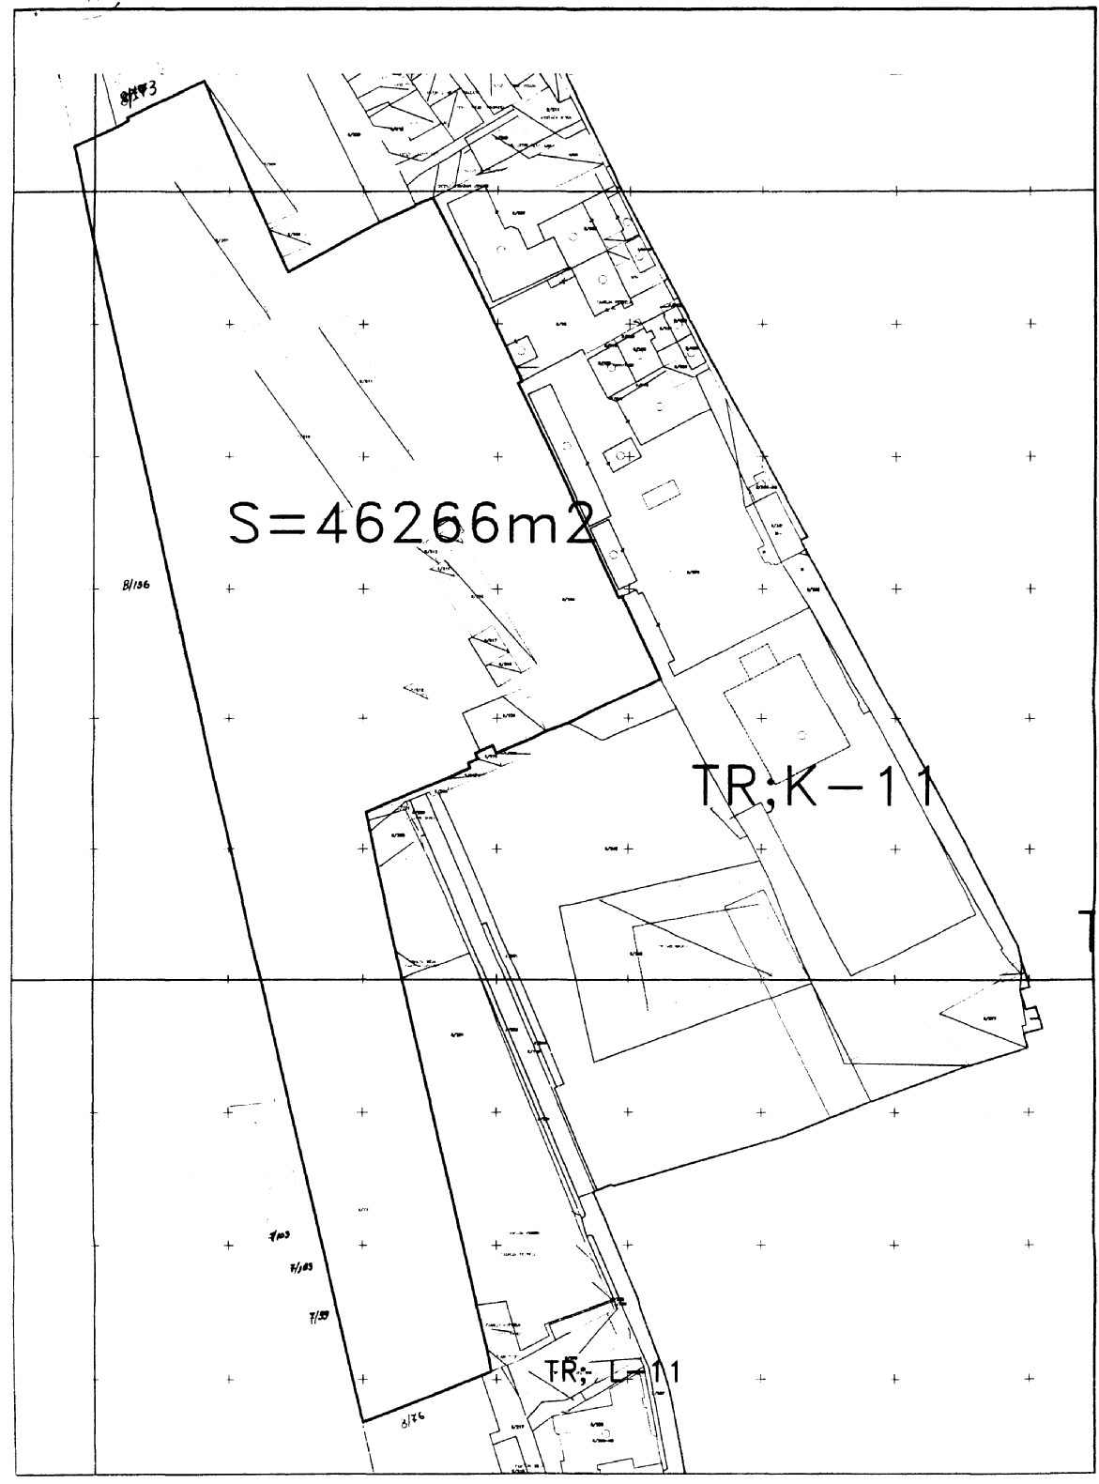

Formular për inventarizimin e pronave të paluajtshme shtetërore

(Të tipit të pronave që inventarizohen si klasa të veçanta) Linja të dyta në stacione

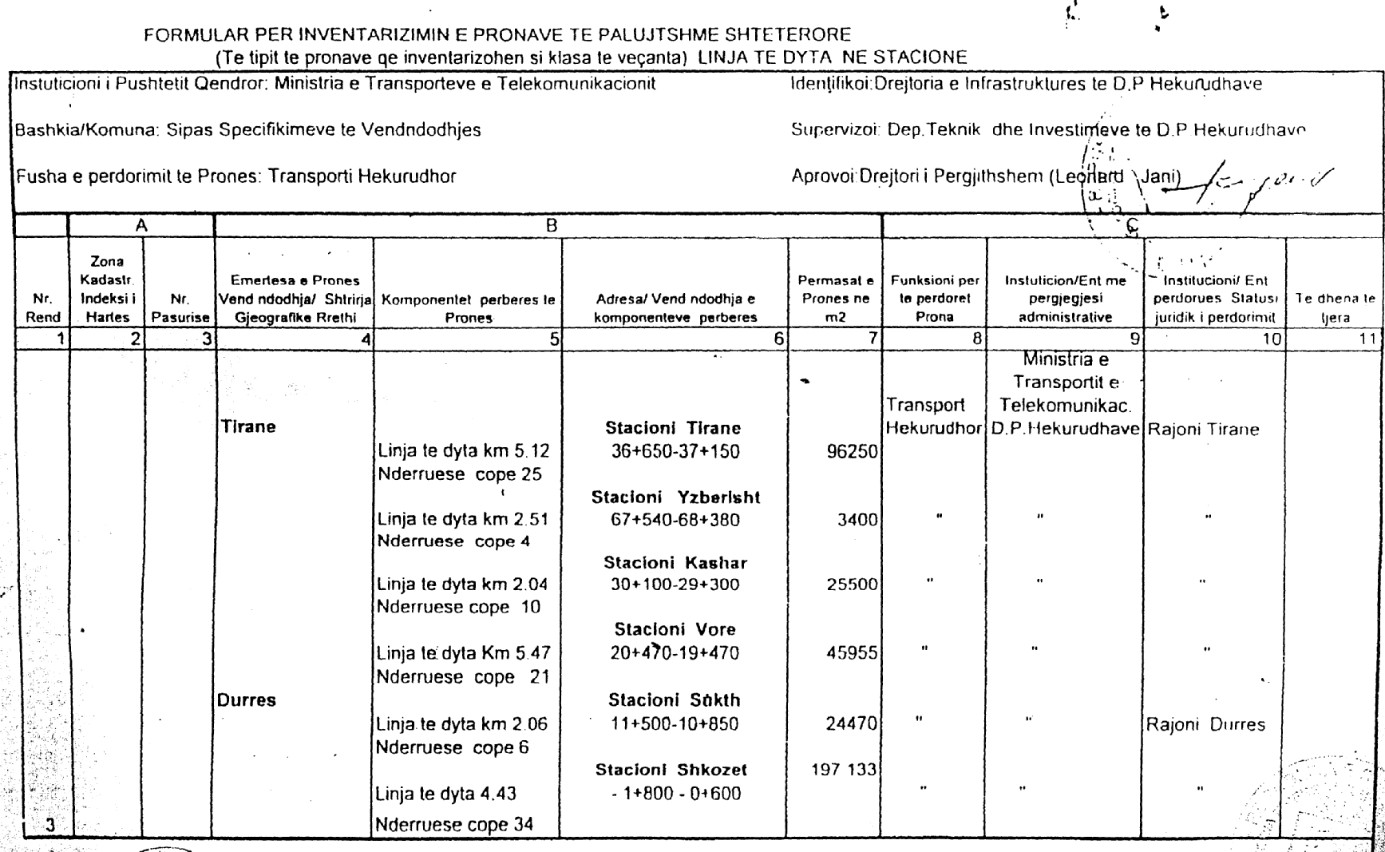

Formular për inventarizimin e pronave të paluajtshme shtetërore

(Të tipit të pronave që inventarizohen si klasa të veçanta) Stacionet hekurudhore

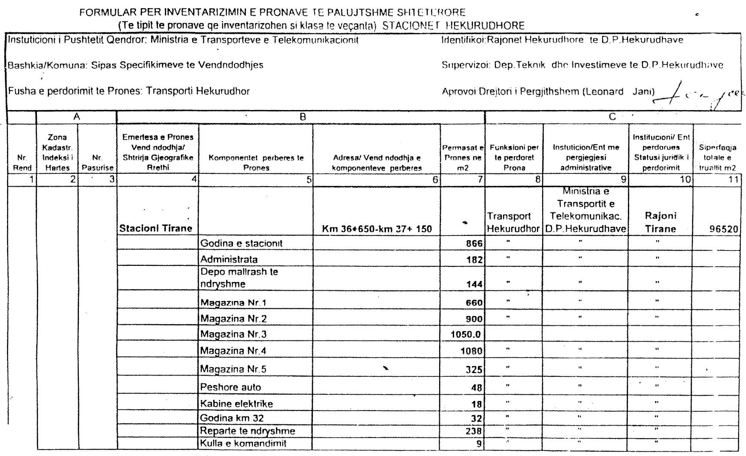

Formular për inventarizimin e pronave të paluajtshme shtetërore

(Të tipit të pronave që inventarizohen si klasa të veçanta) Objekte në stacione

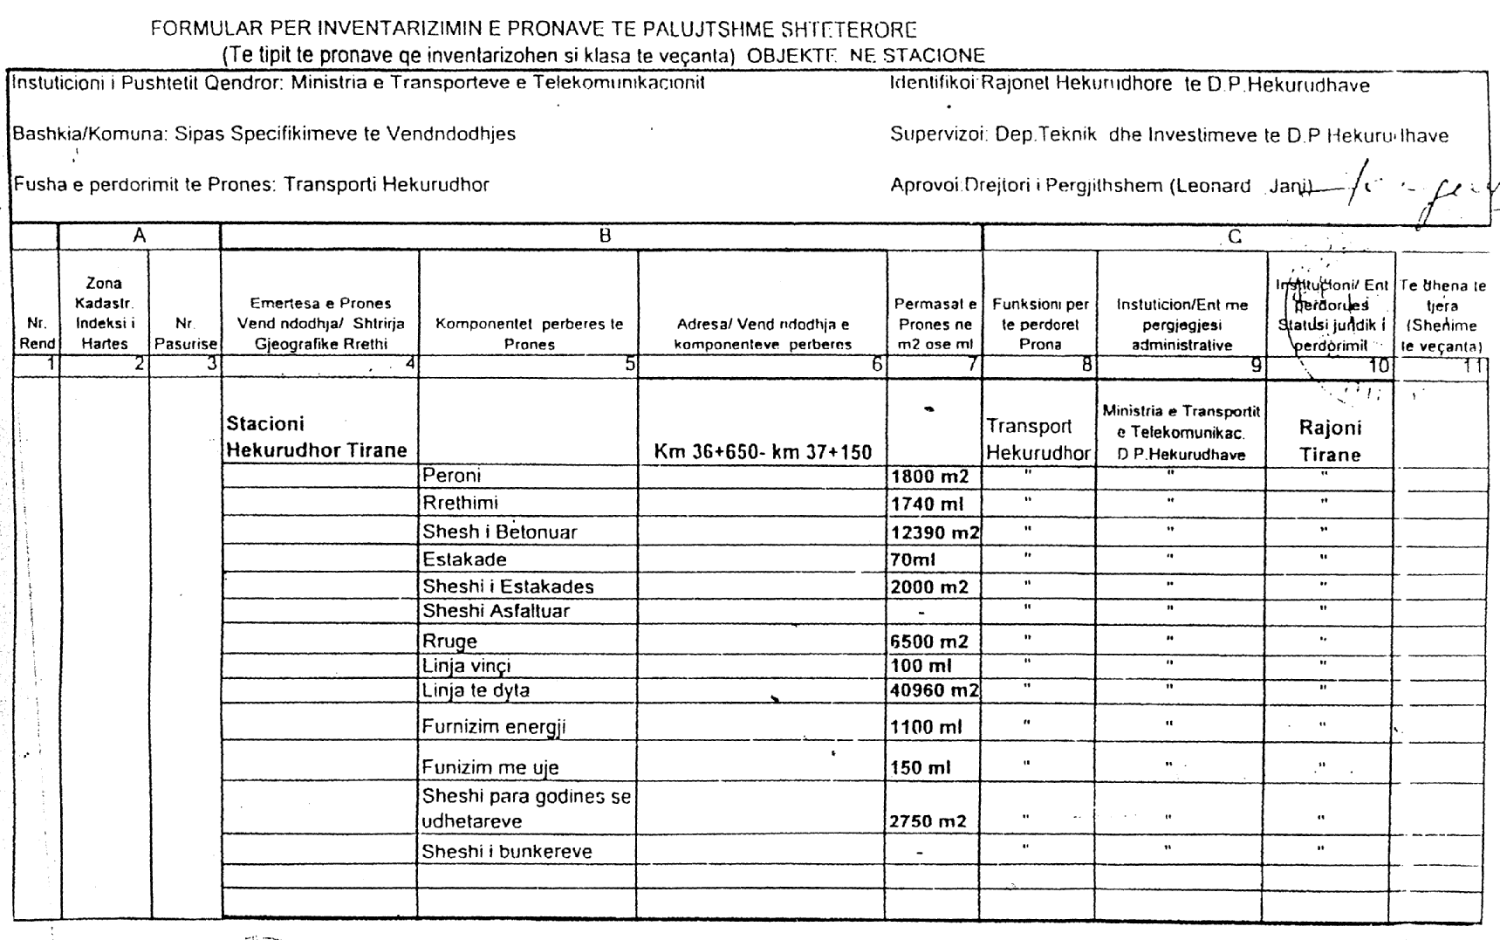

VENDIM

Nr.717, datë 20.10.2011

Për transferimin e 100% të aksioneve të shoqërisë “HEC”, Lanabregas” sha, Tiranë, të zotëruara nga Ministria e Ekonomisë, Tregtisë dhe energjetikës, shoqërisë “Ujësjellës-kanalizimeve” sha, Tiranë

Në mbështetje të nenit 100 të Kushtetutës, të nenit 2 të aktit normativ nr.4, datë 9.7.2008 “Për privatizimin dhe dhënien në përdorim shoqërive tregtare dhe institucioneve shtetërore të ndërmarrjeve apo objekteve të veçanta, mjeteve kryesore dhe mjeteve të xhiros të këtyre ndërmarrjeve”, miratuar me ligjin nr.9967, datë 24.7.2008, të ligjit nr.9901, datë 14.4.2008 “Për tregtarët dhe shoqëritë tregtare”, të ndryshuar, të ligjit nr.8482, datë 10.5.1999 “Për një shtesë në ligjin nr.8237, datë 1.9.1997 “Për disa ndryshime në ligjin nr.7926, datë 20.4.1995 “Për transformimin e ndërmarrjeve shtetërore në shoqëri tregtare”, të ndryshuar, të ligjit nr.8306, datë 14.3.1998 “Për strategjitë e privatizimit të sektorëve me rëndësi të veçantë”, të ligjit nr.10 430, datë 9.6.2011 “Për krijimin e shoqërive “HEC, Ulëz - Shkopet” sh.a., “HEC, Tiranë, Lanabregas” sh.a. dhe “HEC, Bistrica 1 dhe Bistrica 2” sh.a., dhe përcaktimin e formës e të strukturës së formulës së privatizimit të shoqërive “HEC, Ulëz-Shkopet” sh.a. dhe “HEC, Bistrica 1 dhe Bistrica 2” sh.a.”, me propozimin e Ministrit të Ekonomisë, Tregtisë dhe Energjetikës, Këshilli i Ministrave

Vendosi:

1. Transferimin e 100% të aksioneve të shoqërisë “HEC, Lanabregas” sh.a., Tiranë, me aksionar të vetëm Ministrinë e Ekonomisë, Tregtisë dhe Energjetikës, shoqërisë “Ujësjellës-kanalizimeve” sh.a., Tiranë.
2. Transferimi i aksioneve do të bëhet me anën e kontratës së shitblerjes, sipas dispozitave të Kodit Civil.
3. Vlera e transferimit të 100% të aksioneve të përcaktohet me ekspertë vlerësues dhe kontabël të autorizuar, të licencuar, dhe miratohet nga Ministri i Financave dhe Ministri i Ekonomisë, Tregtisë dhe Energjetikës. Pagesa e kësaj pakete të aksioneve të bëhet me lekë.
4. Caktimi i ekspertëve, të përmendur në pikën 3 të këtij vendimi, bëhet me urdhër të Ministrit të Ekonomisë, Tregtisë dhe Energjetikës.
5. Objekti i veprimtarisë së shoqërisë “HEC, Lanabregas” sh.a., Tiranë, nuk ndryshon edhe pas kryerjes së këtij transferimi.
6. Të ardhurat e realizuara nga transferimi i aksioneve derdhen në Buxhetin e Shtetit.
7. Pas nënshkrimit të kontratës së shitblerjes, ngarkohet shoqëria “Ujësjellës-kanalizime” sh.a., Tiranë, të kryejë procedurat përkatëse, sipas legjislacionit në fuqi, në Qendrën Kombëtare të Regjistrimit dhe në shoqërinë “Qendra e Regjistrimit të Aksioneve” sh.a., Tiranë.
8. Ngarkohen Ministria e Ekonomisë, Tregtisë dhe Energjetikës, Ministria e Financave, shoqëria “Ujësjellës-kanalizime” sh.a.,Tiranë, shoqëria “HEC, Lanabregas” sh.a., Tiranë, Qendra Kombëtare e Regjistrimit, dhe shoqëria “Qendra e Regjistrimit të Aksioneve” sh.a., Tiranë, për zbatimin e këtij vendimi.
Ky vendim hyn në fuqi menjëherë dhe botohet në Fletoren Zyrtare.

Kryeministri
Sali Berisha

VENDIM

Nr.718, datë 20.10.2011

PËR SHPRONËSIMIN, PËR INTERES PUBLIK, TË PRONARËVE TË PASURIVE TË PALUAJTSHME, PRONË PRIVATE, QË PREKEN NGA NDËRTIMI I SEGMENTIT RRUGOR, UNAZA E MADHE E TIRANËS

Në mbështetje të nenit 100 të Kushtetutës, të neneve 5 pika 1, 20 e 21 të ligjit nr.8561, datë 22.12.1999 “Për shpronësimet dhe marrjen në përdorim të përkohshëm të pasurisë, pronë private, për interes publik”, dhe të ligjit nr.10 355, datë 2.12.2010 “Për buxhetin e vitit 2011”, të ndryshuar, me propozimin e Ministrit të Punëve Publike dhe Transportit, Këshilli i Ministrave

VENDOSI:

1. Shpronësimin, për interes publik, të pronarëve të pasurive të paluajtshme, pronë private, që preken nga ndërtimi i segmentit rrugor Unaza e Madhe e Tiranës.
2. Shpronësimi bëhet në favor të Drejtorisë së Përgjithshme të Rrugëve.
3. Pronarët e pasurive të paluajtshme, që shpronësohen, të kompensohen në vlerë të plotë, sipas masës përkatëse që paraqitet në tabelën bashkëlidhur këtij vendimi, për sipërfaqen 16 978 (gjashtëmbëdhjetë mijë e nëntëqind e shtatëdhjetë e tetë) m², me vlerë 44 519 117.37 (dyzet e katër milionë e pesëqind e nëntëmbëdhjetë mijë e njëqind e shtatëmbëdhjetë pikë tridhjetë e shtatë) lekë, dhe për objekte, me vlerë 24 323 494 (njëzet e katër milionë e treqind e njëzet e tre mijë e katërqind e nëntëdhjetë e katër) lekë, me një vlerë të përgjithshme shpronësimi prej 68 842 611.37 (gjashtëdhjetë e tetë milionë e tetëqind e dyzet e dy mijë e gjashtëqind e njëmbëdhjetë pikë tridhjetë e shtatë) lekësh.
4. Shpenzimet procedurale, në vlerën 25 000 (njëzet e pesë mijë) lekë, të përballohen nga Drejtoria e Përgjithshme e Rrugëve.
5. Vlera e përgjithshme e shpronësimit, prej 68 842 611.37 (gjashtëdhjetë e tetë milionë e tetëqind e dyzet e dy mijë e gjashtëqind e njëmbëdhjetë pikë tridhjetë e shtatë) lekësh, të përballohet nga buxheti i vitit 2011 “zëri investime”, miratuar për Ministrinë e Punëve Publike dhe Transportit.
6. Shpronësimi të fillojë më 30.10.2011 dhe të përfundojë më 30.12.2011.
7. Pronarët e objekteve të ndodhura në zonën kadastrale 8270, për të cilat është bërë shënimi “Konfirmuar nga ZVRPP-ja “Kufizohet deri në rregullimin e marrëdhënieve me truallin””, të likuidohen, për efekt shpronësimi, pasi të jetë hequr kufizimi përkatës, si dhe në bazë të dokumentacionit të rifreskuar të pronësisë, që do të dorëzojnë pranë Drejtorisë së Përgjithshme të Rrugëve.
8. Për objektet e ndodhura në zonën kadastrale 8280, për të cilat është bërë shënimi “Konfirmuar nga ZVRPP-ja “Zona në procesin e futjes në sistem/kufizim””, pronarët përkatës të likuidohen, për efekt shpronësimi, pasi të ketë përfunduar procesi i futjes së zonës në sistem, heqjes së kufizimit përkatës, si dhe në bazë të dokumentacionit të rifreskuar të pronësisë, që do të dorëzojnë pranë Drejtorisë së Përgjithshme të Rrugëve.
9. Për objektet, të cilat janë në proces legalizimi, pronarët përkatës të likuidohen, për efekt shpronësimi, pasi të ketë përfunduar procesi i legalizimit, i regjistrimit pranë ZVRPP-së, Tiranë, si dhe në bazë të dokumentacionit të pronësisë, që do të dorëzojnë pranë Drejtorisë së Përgjithshme të Rrugëve.
10. Pronarët e pasurive, tokë, për të cilat në kolonën përkatëse është bërë shënimi “Konfirmuar nga ZVRPP-ja”, të likuidohen, për efekt shpronësimi, në bazë të dokumentacionit të rifreskuar të pronësisë, që do të dorëzojnë pranë Drejtorisë së Përgjithshme të Rrugëve.

11. Drejtoria e Përgjithshme e Rrugëve të kryejë likuidimet, për efekt shpronësimi, për pronarët e objekteve të ndodhura në zonën kadastrale 8280, për të cilat është bërë shënimi “Konfirmuar nga ZVRPP-ja “Zona në procesin e futjes në sistem/kufizim””, pasi të përfundojë procesi i futjes në sistem i kësaj zone dhe pasi të hiqet kufizimi përkatës, fakt i cili do të konfirmohet zyrtarisht nga Zyra Vendore e Regjistrimit të Pasurive të Paluajtshme, Tiranë, së bashku me titujt e pronësisë, si dhe në bazë të dokumentacionit të rifreskuar, që do të dorëzojnë pronarët.
12. Drejtoria e Përgjithshme e Rrugëve të kryejë likuidimet, për efekt shpronësimi, për pronarët e objekteve të ndodhura në zonën kadastrale 8270, për të cilat është bërë shënimi “Konfirmuar nga ZVRPP-ja “Kufizohet deri në rregullimin e marrëdhënieve me truallin””, pasi të jetë hequr kufizimi përkatës, fakt i cili të konfirmohet zyrtarisht nga Zyra Vendore e Regjistrimit të Pasurive të Paluajtshme, Tiranë, së bashku me titujt e pronësisë, si dhe në bazë të dokumentacionit të rifreskuar, që do të dorëzojnë pronarët.
13. Drejtoria e Përgjithshme e Rrugëve të likuidojë pronarët e pasurive, tokë, për të cilat është bërë shënimi “Konfirmuar nga ZVRPP-ja” dhe pronarët e “objekteve në proces legalizimi”, sipas pikave 9 dhe 10 të këtij vendimi.
14. Brenda 30 (tridhjetë) ditëve nga data e miratimit të këtij vendimi, Zyra Qendrore e Regjistrimit të Pasurive të Paluajtshme dhe Zyra Vendore e Regjistrimit të Pasurive të Paluajtshme, Tiranë, në bashkëpunim me Drejtorinë e Përgjithshme të Rrugëve, të fillojnë procedurat për hedhjen e trupit të rrugës në hartat kadastrale, sipas planimetrisë së shpronësimit, që do t’u vihet në dispozicion nga Drejtoria e Përgjithshme e Rrugëve, dhe të bëjnë kalimin e pronësisë për pasuritë e shpronësuara në favor të shtetit.
15. Zyra Qendrore e Regjistrimit të Pasurive të Paluajtshme dhe Zyra e Regjistrimit të Pasurive të Paluajtshme, Tiranë, të pezullojnë të gjitha transaksionet me pasuritë e shpronësuara deri në çastin kur do të realizohen procesi i hedhjes së trupit të rrugës në hartat kadastrale, si dhe kalimi i pronësisë për pasuritë e shpronësuara.
16. Ngarkohen Ministria e Punëve Publike dhe Transportit, Ministria e Financave, Drejtoria e Përgjithshme e Rrugëve, Zyra Qendrore e Regjistrimit të Pasurive të Paluajtshme dhe Zyra Vendore e Regjistrimit të Pasurive të Paluajtshme, Tiranë, për zbatimin e këtij vendimi.
Ky vendim hyn në fuqi menjëherë dhe botohet në Fletoren Zyrtare.
Kryeministri
Sali Berisha

REPUBLIKA E SHQIPËRISË
MINISTRIA E PUNËVE PUBLIKE DHE TRANSPORTIT
DREJTORIA E PËRGJITHSHME E RRUGËVE

ObjektET që shpronësohen si rezultat i ndërtimit të aksit “Unaza Tiranë”

Lloji i pasurisë së paluajtshme: objekte
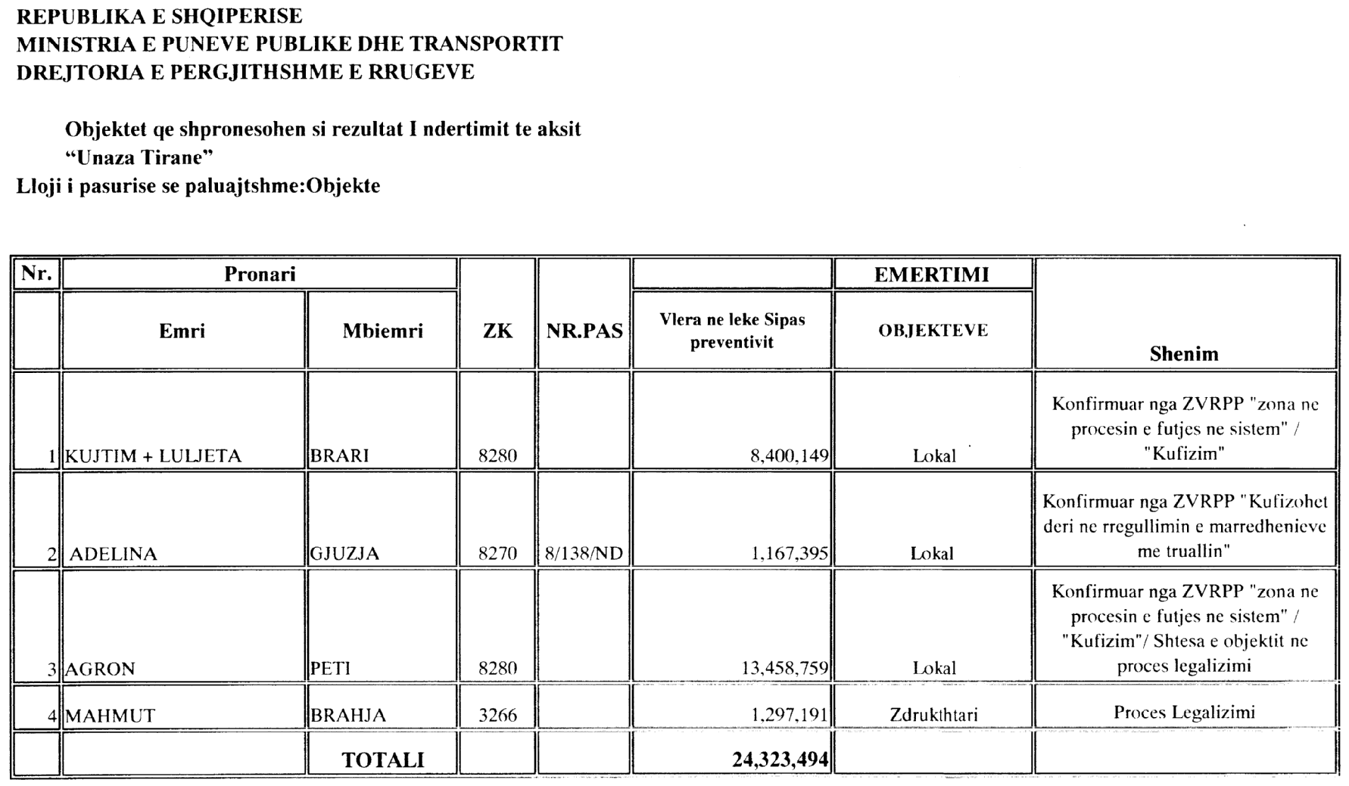

REPUBLIKA E SHQIPËRISË
MINISTRIA E PUNËVE PUBLIKE DHE TRANSPORTIT
DREJTORIA E PËRGJITHSHME E RRUGËVE

Lista e pronarëve që shpronësohen si rezultat i ndërtimit të segmentit rrugor “Unaza e madhe E TiranëS”

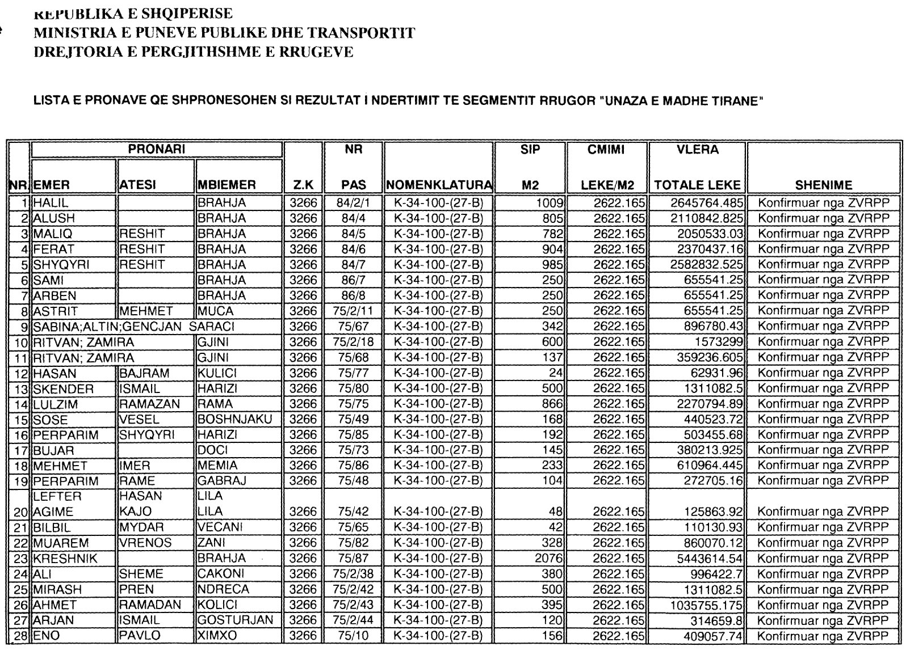

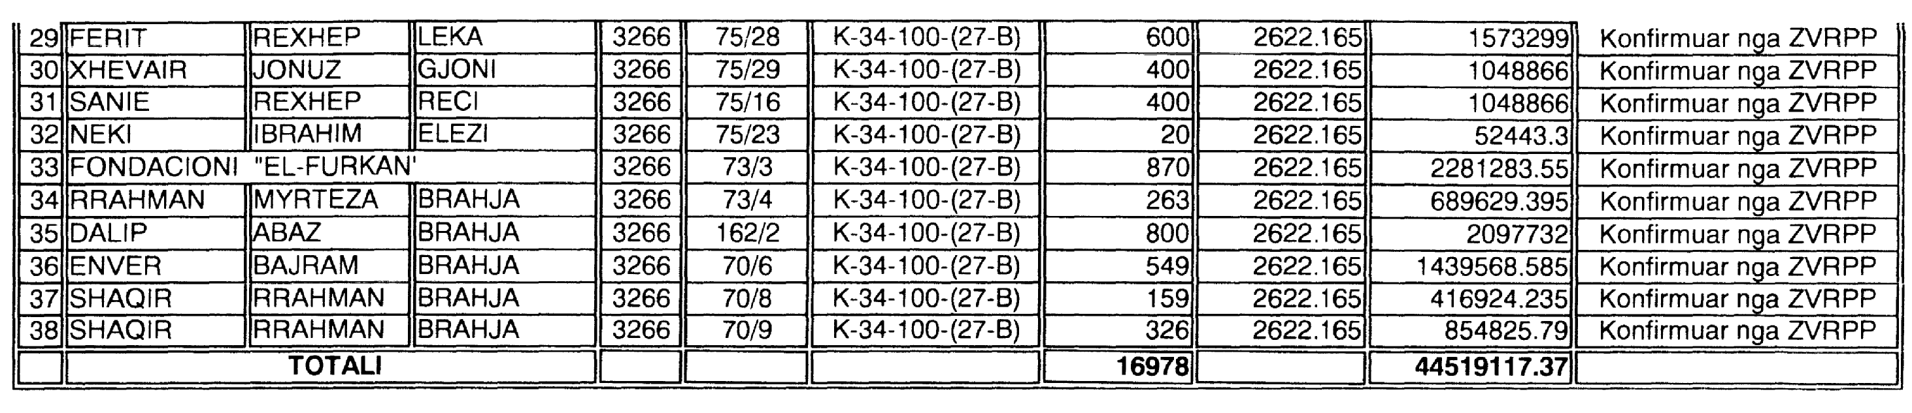

VENDIM

Nr.719, datë 20.10.2011

PËR KRIJIMIN, ORGANIZIMIN DHE FUNKSIONIMIN E DREJTORISË SË SHËRBIMEVE TË MIDHJES DHE PESHKIMIT, SARANDË

Në mbështetje të nenit 100 të Kushtetutës dhe të nenit 10 të ligjit nr.9000, datë 30.1.2003 “Për organizimin dhe funksionimin e Këshillit të Ministrave”, me propozimin e Ministrit të Mjedisit, Pyjeve dhe Administrimit të Ujërave, Këshilli i Ministrave

VENDOSI:

1. Shkrirjen e Ndërmarrjes së Rritjes së Midhjes e Zënies së Peshkut, me qendër në Sarandë, e krijuar me vendimin nr.152, datë 8.4.1992 të Komitetit Ekzekutiv të rrethit Sarandë.
2. Krijimin e Drejtorisë së Shërbimeve të Midhjes dhe Peshkimit, si institucion publik me qendër në Sarandë, në varësi të Ministrisë së Mjedisit, Pyjeve dhe Administrimit të Ujërave.
3. Drejtoria e Shërbimeve të Midhjes dhe Peshkimit drejtohet nga drejtori, i cili emërohet nga Ministri i Mjedisit, Pyjeve dhe Administrimit të Ujërave.
4. Rekrutimi i punonjësve të Drejtorisë së Shërbimeve të Midhjes dhe Peshkimit bëhet sipas procedurave të përcaktuara në Kodin e Punës.
5. Drejtoria e Shërbimeve të Midhjes dhe Peshkimit ka këto detyra:
a) Menaxhimin e Qendrës dhe Impianteve të Midhjes, në Sarandë;
b) Menaxhimin e porteve dhe qendrave të peshkimit në të gjithë territorin e vendit;
c) Menaxhimin e ekonomive të rasateve të peshkut, në Zvezdë, Korçë dhe të rasateve të koranit, në Lin, Pogradec;
ç) Grumbullimin e të dhënave statistikore të prodhimit të peshkut dhe molusqeve, si dhe të të dhënave social-ekonomike.
6. Drejtoria e Shërbimeve të Midhjes dhe Peshkimit harton rregulloren e vet të funksionimit, ku përcaktohen të drejtat, detyrat dhe përshkrimet e vendit të punës së çdo funksioni në këtë drejtori. Rregullorja miratohet nga Ministri i Mjedisit, Pyjeve dhe Administrimit të Ujërave.
7. Veprimtaria e Drejtorisë së Shërbimeve të Midhjes dhe Peshkimit të financohet nga buxheti i Ministrisë së Mjedisit, Pyjeve dhe Administrimit të Ujërave.
8. Struktura dhe organika e kësaj drejtorie miratohen me urdhër të Kryeministrit, me propozim të Ministrit të Mjedisit, Pyjeve dhe Administrimit të Ujërave.
9. Ngarkohet Ministria e Mjedisit, Pyjeve dhe Administrimit të Ujërave për ndjekjen e procedurave në QKR, për çregjistrimin si person juridik të Ndërmarrjes së Rritjes së Midhjes e Zënies së Peshkut, me qendër në Sarandë.
10. Ngarkohen Ministria e Mjedisit, Pyjeve dhe Administrimit të Ujërave dhe Ministria e Financave për zbatimin e këtij vendimi.
Ky vendim hyn në fuqi pas botimit në Fletoren Zyrtare.
Kryeministri
Sali Berisha

VENDIM

Nr.720, datë 20.10.2011

PËR DISA SHTESA NË VENDIMIN NR.37, DATË 16.1.2008 TË KËSHILLIT TË MINISTRAVE “PËR MIRATIMIN E LISTËS SË INVENTARIT TË PRONAVE TË PALUAJTSHME PUBLIKE, SHTETËRORE, NË KOMUNËN ZAPOD TË QARKUT TË KUKËSIT”, DHE PËR DISA SHTESA NË VENDIMIN NR.112, DATË 3.2.2008 TË KËSHILLIT TË MINISTRAVE “PËR MIRATIMIN E LISTËS PËRFUNDIMTARE TË PRONAVE, PYJE DHE KULLOTA, QË DO TË TRANSFEROHEN NË PËRDORIM TË NJËSISË SË QEVERISJES VENDORE KOMUNA ZAPOD TË QARKUT TË KUKËSIT”

Në mbështetje të nenit 100 të Kushtetutës, të neneve 2, 3 e 17 të ligjit nr.8744, datë 22.2.2001 “Për transferimin e pronave të paluajtshme publike të shtetit në njësitë e qeverisjes vendore”, të ndryshuar, dhe të nenit 23 të ligjit nr.9385, datë 4.5.2005 “Për pyjet dhe shërbimin pyjor”, të ndryshuar, me propozimin e Ministrit të Mjedisit, Pyjeve dhe Administrimit të Ujërave dhe të Ministrit të Brendshëm, Këshilli i Ministrave

VENDOSI:

1. Miratimin e listës shtesë të inventarit të pronave të paluajtshme publike, shtetërore, pyje dhe kullota, brenda juridiksionit territorial dhe administrativ të komunës Zapod, të qarkut të Kukësit, që i bashkëlidhet vendimit nr.37, datë 16.1.2008 të Këshillit të Ministrave.
Lista shtesë me 1 (një) fletë, që i bashkëlidhet këtij vendimi, fillon me numër inventari prone 243 dhe mbaron me numrin 259.
2. Miratimin e shtesës së listës përfundimtare të pronave të paluajtshme publike, pyje dhe kullota, që janë në juridiksionin territorial dhe administrativ të njësisë së qeverisjes vendore komuna Zapod, të qarkut të Kukësit, që do t’i transferohen në përdorim kësaj njësie, që i bashkëlidhet vendimit nr.112, datë 3.2.2008 të Këshillit të Ministrave.
Shtesa e listës përfundimtare me 5 (pesë) fletë, që fillon me numër inventari prone 110 dhe mbaron me numër 259, si dhe tabela me lidhjen nr.1 i bashkëlidhen këtij vendimi.
3. Ngarkohen Ministria e Brendshme, Ministria e Mjedisit, Pyjeve dhe Administrimit të Ujërave, Kryeregjistruesi i Pasurive të Paluajtshme të Republikës së Shqipërisë dhe komuna Zapod për zbatimin e këtij vendimi.
Ky vendim hyn në fuqi pas botimit në Fletoren Zyrtare.
Kryeministri
Sali Berisha

Njësia e qeverisjes vendore: komuna Zapod Lidhja nr.1

Numrat rendorë të pronave  në listën e inventarit | Fusha e përdorimit të pronës | Lloji i transferimit
110-259 | Pyll, kullotë, të tjera | Pronësi

2. Formular për inventarin e pronave të paluajtshme shtetërore (lista shtesë)

(Mbështetur në inventarizimin e pronave të veçanta të tipit pyje, kullota, livadhe, shkëmbore etj.)

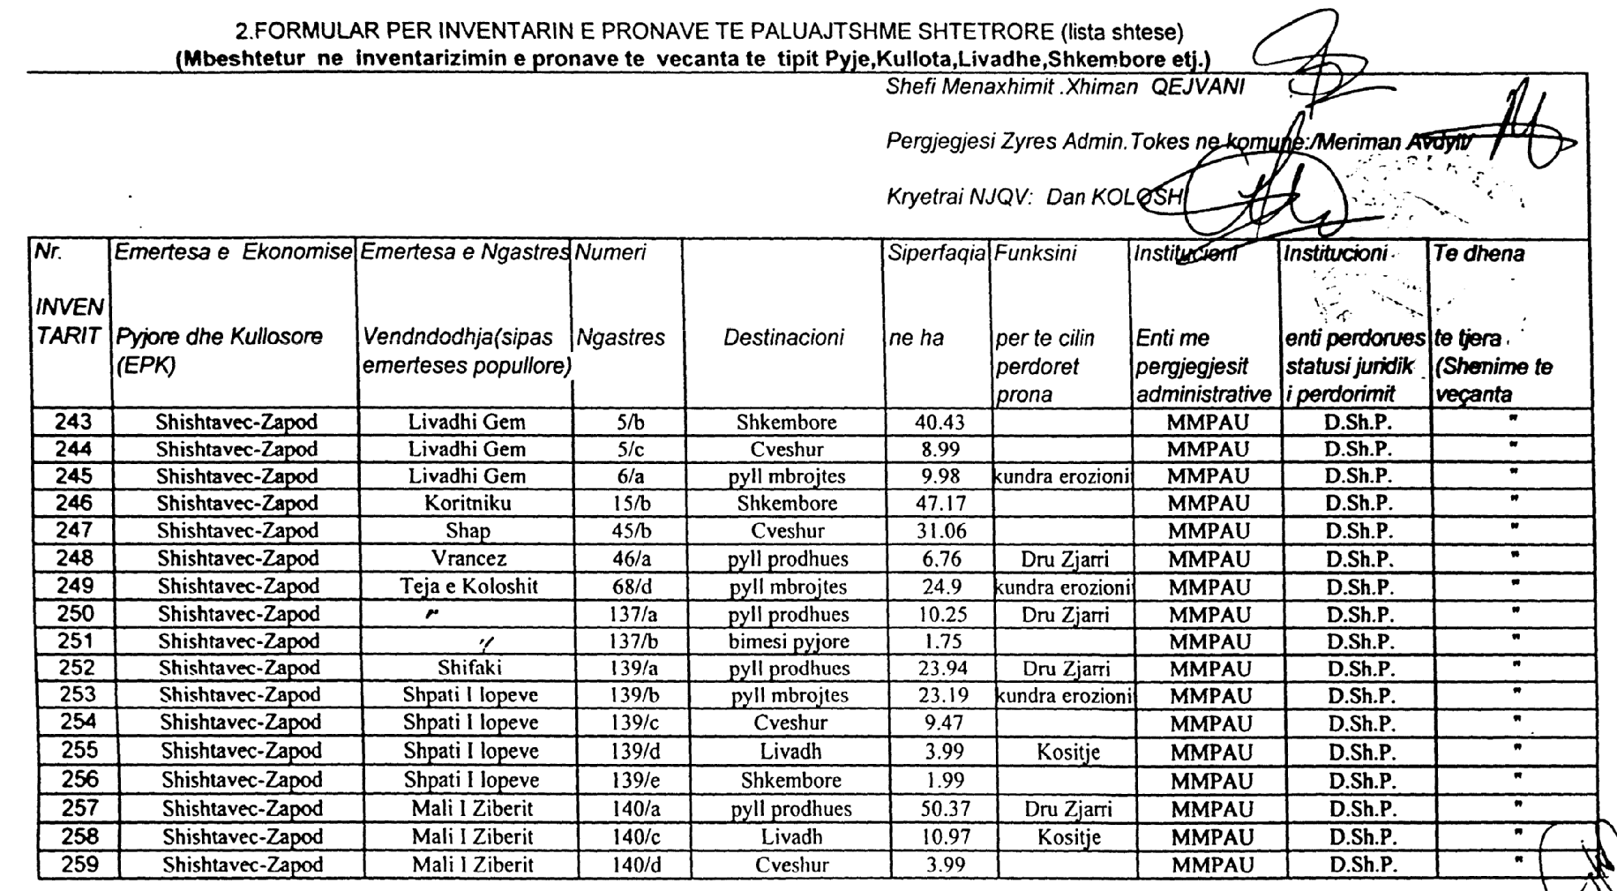

VENDIM

Nr.721, datë 20.10.2011

PËR DISA NDRYSHIME NË VENDIMIN NR.902, DATË 19.2.2007 TË KËSHILLIT TË MINISTRAVE “PËR MIRATIMIN E LISTËS SË INVENTARIT TË PRONAVE TË PALUAJTSHME SHTETËRORE NË KOMUNËN BRADASHESH, TË QARKUT TË ELBASANIT” DHE PËR DISA NDRYSHIME NË VENDIMIN NR.403, DATË 8.4.2008 TË KËSHILLIT TË MINISTRAVE “PËR MIRATIMIN E LISTËS PËRFUNDIMTARE TË PRONAVE, PYJE DHE KULLOTA, QË DO TË TRANSFEROHEN NË PRONËSI TË NJËSISË SË QEVERISJES VENDORE, KOMUNA BRADASHESH, TË QARKUT TË ELBASANIT”

Në mbështetje të nenit 100 të Kushtetutës, të neneve 2, 3 e 17 të ligjit nr.8744, datë 22.2.2001 “Për transferimin e pronave të paluajtshme publike të shtetit në njësitë e qeverisjes vendore”, të ndryshuar dhe të nenit 23 të ligjit nr.9385, datë 4.5.2005 “Për pyjet dhe shërbimin pyjor”, të ndryshuar, me propozimin e Ministrit të Mjedisit, Pyjeve dhe Administrimit të Ujërave dhe Ministrit të Brendshëm, Këshilli i Ministrave

VENDOSI:

1. Miratimin e shtesave dhe pakësimeve në listën e inventarit të pronave të paluajtshme publike, shtetërore, pyje dhe kullota, brenda juridiksionit territorial dhe administrativ të komunës Bradashesh të qarkut të Elbasanit, që i bashkëlidhet vendimin nr.902, datë 19.2.2007 të Këshillit të Ministrave, përkatësisht si vijon:
a) Lista shtesë, që i bashkëlidhet këtij vendimi, është me 1 (një) fletë dhe fillon me numër prone 1909 e mbaron me numër 1915.
b) Lista pakësuese, që i bashkëlidhet këtij vendimi, është me 1 (një) fletë me numrat e pronave 727 dhe 776.
2. Miratimin e shtesave dhe pakësimeve në listën përfundimtare të pronave të paluajtshme publike, pyje dhe kullota, që janë në juridiksionin territorial dhe administrativ të njësisë së qeverisjes vendore, komuna Bradashesh të qarkut të Elbasanit, që do t’i transferohen në përdorim kësaj njësie, që i bashkëlidhet vendimit nr.403, datë 8.4.2008 të Këshillit të Ministrave, përkatësisht si vijon.
a) Lista shtesë, që i bashkëlidhet këtij vendimi, është me 3 (tri) fletë dhe mbaron me numër rendor 78.
b) Lista pakësuese, që i bashkëlidhet këtij vendimi, është me 1 (një) fletë dhe mbaron me numër rendor 1.
3. Ngarkohen Ministria e Brendshme, Ministria e Mjedisit, Pyjeve dhe Administrimit të Ujërave, Kryeregjistruesi i Pasurive të Paluajtshme të Republikës së Shqipërisë dhe komuna Bradashesh për zbatimin e këtij vendimi.
Ky vendim hyn në fuqi pas botimit në Fletoren Zyrtare.
Kryeministri
Sali Berisha

Njësia e qeverisjes vendore: komuna Bradashesh Lidhja nr.1
Numrat rendorë të pronave  në listën e inventarit | Fusha e përdorimit të pronës | Lloji i transferimit
640-679, 693-714, 717,  758-773, 1909-1915 | Pyje, kullota dhe sipërfaqe me bimësi pyjore | Pronësi

2. Formular për pakësim në inventarizimin e pronave të paluajtshme shtetërore

Për inventarizimin e pronave të veçanta të tipit pyje, kullota, lIvadhe, shkëmbore etj.)

Miratuar me vendimin e Këshillit të Ministrave nr.902, datë 19.2.2007

Bashkia komuna: Bradashesh
Fusha e përdorimit të pronës: pyje dhe kullota
Nr.  rendor | Emërtesa e ekonomisë  pyjore dhe kullorose  (EPK) | Emërtesa e ngastrës,  vendndodhja sipas emërtesës popullore | Numri  i  ngastrës | Destinacioni | Sip.  ha | Funksioni për të cilin përdoret prona | Institucioni/enti me përgjegjësi | Institucioni/enti me përdorues/statusi juridik | Të dhëna të tjera,  shënime të veçanta
1 | 2 | 3 | 4 | 5 | 6 | 7 | 8 | 9 | 10
727 | Ekonomia pyjore “Kushe 1” | Vidhet e Zallishtes | 10 | Shkurre | 34 | Prodhues | MMPAU | DSHP  Elbasan
776 | Ekonomia pyjore “Kushe 1” | Shtëpia e Lekajve | 32 a | Shkurre | 26 | Prodhues | MMPAU | DSHP  Elbasan
 | Shuma

VENDIM

Nr.722, datë 20.10.2011

PËR AUTORIZIMIN E MINISTRIT PËR INOVACIONIN DHE TEKNOLOGJINË E INFORMACIONIT E TË KOMUNIKIMIT PËR TË KRYER VEPRIMET E NEVOJSHME PËR THEMELIMIN E QENDRËS “PROTIK”

Në mbështetje të nenit 100 të Kushtetutës, të neneve 4 e 11 të ligjit nr.8788, datë 7.5.2001 “Për organizatat jofitimprurëse”, të ndryshuar, dhe të nenit 56 të ligjit nr.7850, datë 29.7.1994 “Për Kodin Civil i Republikës së Shqipërisë”, të ndryshuar, me propozimin e Ministrit për Inovacionin dhe Teknologjinë e Informacionit e të Komunikimit, Këshilli i Ministrave

VENDOSI:

1. Të autorizojë Ministrin për Inovacionin dhe Teknologjinë e Informacionit e të Komunikimit:
a) për të kryer procedurat ligjore për themelimin e qendrës “Protik”;
b) për të përcaktuar kontributin e Qeverisë Shqiptare në qendrën “Protik”;
c) për të caktuar përfaqësuesin e tij në bordin e kësaj qendre.
2. Ngarkohet Ministri për Inovacionin dhe Teknologjinë e Informacionit e të Komunikimit për zbatimin e këtij vendimi.
Ky vendim hyn në fuqi pas botimit në Fletoren Zyrtare.

Kryeministri
Sali Berisha

VENDIM

Nr.725, datë 20.10.2011

PËR MIRATIMIN E MARRëVESHJES, NDëRMJET këSHILLIT Të MINISTRAVE Të REPUBLIKëS Së Shqipërisë DHE qEVERISë Së REPUBLIKëS Së QIPROS, PëR NXITJEN DHE MBROJTJEN E NDëRSJELLë Të INVESTIMEVE

Në mbështetje të nenit 100 të Kushtetutës, të neneve 17 e 23 të ligjit nr.8371, datë 9.7.1998 “Për lidhjen e traktateve dhe marrëveshjeve ndërkombëtare”, me propozimin e Zëvendëskryeministrit dhe Ministër i Punëve të Jashtme, Këshilli i Ministrave

VENDOSI:

Miratimin e marrëveshjes, ndërmjet Këshillit të Ministrave të Republikës së Shqipërisë dhe Qeverisë së Republikës së Qipros, për nxitjen dhe mbrojtjen e ndërsjellë të investimeve, sipas tekstit që i bashkëlidhet këtij vendimi.
Ky vendim hyn në fuqi pas botimit në Fletoren Zyrtare.

Kryeministri
Sali Berisha

Marrëveshje

mbi nxitjen dhe mbrojtjen reciproke të investimeve ndërmjet Këshillit të Ministrave të Republikës së Shqipërisë dhe Qeverisë së republikës së Qipros

Këshilli i Ministrave i Republikës së Shqipërisë dhe Qeveria e Republikës së Qipros, këtu të quajtura “Palët Kontraktuese”,
me dëshirën për të intensifikuar bashkëpunimin ekonomik për përfitimin e përbashkët të të dyja vendeve,
duke synuar krijimin e kushteve të favorshme për investimet e bëra nga investitorët e secilës palë kontraktuese në territorin e palës tjetër kontraktuese, dhe
të ndërgjegjshëm që nxitja dhe mbrojtja e investimeve sipas kësaj marrëveshjeje stimulon iniciativat në këtë fushë,
kanë rënë dakord si më poshtë:

Neni 1

Përkufizime

Për qëllimet e kësaj marrëveshjeje:
1. Termi “investime” është çdo lloj sendi pasuror dhe veçanërisht, megjithëse jo në mënyrë përjashtuese, sa më poshtë:
a) pasuri të luajtshme dhe të paluajtshme dhe çdo të drejtë tjetër pasurore, si hipotekat, pengjet, barrët dhe të drejta të tjera të ngjashme;
b) pjesët, aksionet dhe obligacionet, dhe çdo formë tjetër pjesëmarrjeje në një shoqëri ose ndërmarrje biznesi dhe të drejtat ose interesi i përftuar nga;
c) pretendimet monetare ose një përmbushje tjetër detyrimi sipas një kontrate që ka një vlerë ekonomike dhe të lidhur me një investim;
d) të drejtat e pronësisë intelektuale, duke përfshirë të drejtat në lidhje me të drejtat e autorit, patentat, markat tregtare, emrat tregtarë, dizenjot industriale, proceset teknike, të fshehtat tregtare dhe ekspertiza, dhe vullneti i mirë; dhe
e) të drejtat për të ndërmarrë aktivitete ekonomike të dhëna me ligj ose me kontratë, duke përfshirë koncesionet për kërkimin, kultivimin, nxjerrjen ose shfrytëzimin e burimeve natyrore.
Investimet e bëra në territorin e një pale kontraktuese nga një subjekt juridik i asaj pale kontraktuese, që faktikisht është në pronësi ose kontrollohet nga investitorët e palës tjetër kontraktuese, konsiderohen po ashtu si investime të kësaj pale kontraktuese nëse ato janë bërë në pajtim me ligjet dhe rregulloret e palës tjetër kontraktuese.
2. Termi “investitor” në lidhje me një palë kontraktuese janë:
a) personat fizikë që kanë shtetësinë e asaj pale kontraktuese në pajtim me ligjin e saj;
b) personat juridikë të formuar, themeluar ose regjistruar në pajtim me ligjin e asaj pale kontraktuese, duke përfshirë, korporatat, firmat, ortakëritë ose shoqatat e biznesit;
që në pajtim me këtë marrëveshje, po bëjnë investime në territorin e palës tjetër kontraktuese.
Çdo ndryshim në formën në të cilën investohen ose riinvenstohen sendet pasurore, nuk ndikon karakterin e tyre si investime.
3. Termi “të ardhura” do të thotë shumat e dhëna nga një investim dhe përfshin veçanërisht, megjithëse jo përjashtimisht, fitimet, dividendët, interesin, fitimet kapitale, tarifat e licencave dhe honorarët.
4. Termi “territor” përcakton:
a) në lidhje me territorin e Republikës së Shqipërisë është territori nën sovranitetin e Republikës së Shqipërisë, duke përfshirë ujërat territoriale, si dhe zonën detare dhe shelfin kontinental mbi të cilin Republika e Shqipërisë, në pajtim me ligjet dhe rregulloret e brendshme dhe të drejtën ndërkombëtare ushtron të drejtat sovrane dhe ligjore.
b) në lidhje me territorin e Republikës së Qipros, kur përdoret në kuptimin gjeografik, përfshin territorin kombëtar, detin territorial të saj, si dhe zonën jashtë detit territorial, duke përfshirë zonën e afërt, zonën ekonomike ekskluzive dhe shelfin kontinental, që është caktuar ose mund të caktohet, në bazë të ligjeve të Qipros dhe në pajtim me të drejtën ndërkombëtare, si zonë brenda së cilës Qipro mund të ushtrojë të drejtat e saj sovrane të juridiksionit.
5. Termi “Këshilli i Ministrave”, në lidhje me Republikën e Shqipërisë, është “Qeveria e Republikës së Shqipërisë”.

Neni 2

Objekti

Kjo marrëveshje zbatohet për të gjitha investimet e bëra nga investitorët e një pale kontraktuese, ekzistuese ose të bëra pas hyrjes së saj në fuqi. Ajo megjithatë nuk mund të zbatohet për mosmarrëveshjet që kanë lindur para hyrjes në fuqi të kësaj marrëveshjeje.

Neni 3

Nxitja dhe mbrojtja e investimeve

1. Secila palë kontraktuese inkurajon dhe krijon kushte të favorshme për investitorët e palës tjetër kontraktuese për të bërë investime në territorin e saj dhe i pranon këto investime në pajtim me ligjet dhe rregulloret e veta.
2. Nëse një palë kontraktuese ka pranuar një investim në territorin e saj, ajo, në pajtim me ligjet dhe rregulloret e saj, jep lejet e nevojshme në lidhje me këtë investim dhe me përmbushjen e marrëveshjeve të licencimit dhe kontratat për asistencën teknike, tregtare ose administrative. Secila palë kontraktuese, kurdoherë të jetë e nevojshme, përpiqet të nxjerrë autorizimet e nevojshme në lidhje me aktivitetet e konsulentëve dhe personave të tjerë të kualifikuar, pavarësisht shtetësisë së tyre.
3. Investimet e bëra nga investitorët e një pale kontraktuese në territorin e palës tjetër kontraktuese marrin gjithmonë një trajtim të drejtë dhe të barabartë dhe gëzojnë mbrojtjen dhe sigurinë e plotë.
4. Asnjë palë kontraktuese nuk cenon me anë të masave të paarsyeshme ose diskriminuese menaxhimin, mirëmbajtjen, përdorimin, gëzimin, zgjerimin ose disponimin e këtyre investimeve.
5. Palët kontraktuese janë të përkushtuara të thjeshtojnë format dhe procedurat e procesit të nxitjes dhe mbrojtjes së investimit.

Neni 4

Trajtimi kombëtar dhe i kombit më të favorizuar

1. Nëse një palë kontraktuese ka pranuar një investim në territorin e saj në pajtim me ligjet dhe rregulloret e saj, ajo u jep këtyre investimeve të bëra nga investitorët e palës tjetër kontraktuese një trajtim jo më pak të favorshëm se ai që u jepet investimeve të investitorëve të vet ose investitorëve të një shteti të tretë, cilido të jetë më i favorshëm për investitorin përkatës.

2. Secila palë kontraktuese u jep investitorëve të palës tjetër kontraktuese në territorin e vet në lidhje me menaxhimin, mirëmbajtjen, përdorimin, gëzimin, zgjerimin ose disponimit të investimit të tyre, një trajtim jo më pak të favorshëm se ai që u jepet investitorëve të vet ose investitorëve të një shteti të tretë, cilido të jetë më i favorshëm për investitorin përkatës.
3. Dispozitat e paragrafëve 1 dhe 2 të këtij neni nuk interpretohen sikur detyrojnë një palë kontraktuese për t’u dhënë investitorëve të palës tjetër kontraktuese dhe investimeve të tyre përfitimin e një trajtimi, preference ose privilegji që rrjedh nga:
a) anëtarësia në një bashkim doganor ose ekonomik ekzistues ose të ardhshëm bashkim monetar ose një organizatë tjetër rajonale të integrimit ekonomik; dhe
b) një marrëveshje ose masë ndërkombëtare që ka të bëjë tërësisht ose kryesisht me tatimet ose me një ligj të brendshëm që ka të bëjë tërësisht ose kryesisht me legjislacionin.
4. Trajtimi i përmendur në paragrafët 1 dhe 2 të këtij neni jepet mbi bazën e reciprocitetit.
5. Asgjë në këtë marrëveshje nuk mund të pengojë një palë kontraktuese nga zbatimi i masave të reja të miratuara në kuadrin e një prej formave të bashkëpunimit rajonal të përmendura në paragrafin 3 (a) të këtij neni që zëvendëson masat e zbatuara më parë nga ajo palë kontraktuese.

Neni 5

Shpronësimi

1. Investimet e investitorëve të një pale kontraktuese në territorin e palës tjetër kontraktuese nuk shtetëzohet, shpronësohet ose t’u nënshtrohet masave që kanë një efekt të barasvlershëm me shtetëzimin ose shpronësimin (këtu të quajtur “shpronësim”) përveç interesit publik, në pajtim me procesin e drejtë, me një bazë jodiskriminuese dhe kundrejt një kompensimi të menjëhershëm, të drejtë dhe të efektshëm.
2. Ky kompensim është i barabartë me vlerën e drejtë të tregut të investimit të shpronësuar menjëherë para shpronësimit ose menjëherë para se shpronësimi të bëhej publik, cilido është më parë (këtu quhet “data e vlerësimit”).
3. Kjo vlerë e tregut llogaritet në një monedhë lirisht të konvertueshme me vlerën e tregut të këmbimit që mbizotëron për atë monedhë në datën e vlerësimit. Kompensimi përfshin interesin e llogaritur në bazë të normës 6-mujore LIBOR të zbatueshme në datën e shpronësimit, nga data e shpronësimit deri në datën e pagesës. Kompensimi paguhet pa vonesë, është efektivisht i realizueshëm dhe lirisht i transferueshëm.
4. Investitori përkatës, në bazë të ligjit të shtetit kontraktues që bën shpronësimin, ka të drejtën e rishikimit të menjëhershëm nga një autoritet gjyqësor ose një autoritet tjetër kompetent dhe i pavarur i asaj pale kontraktuese të çështjes, duke përfshirë vlerësimin e investimeve të saj dhe pagesën e kompensimit, në pajtim me parimet e parashikuara në këtë nen.
5. Nëse një palë kontraktuese shpronëson sendet pasurore të një shoqërie që është themeluar ose krijuar në bazë të ligjit në fuqi në një pjesë të territorit të saj dhe në të cilën investitorët e palës tjetër kontraktuese kanë aksione, garanton që dispozitat e kësaj marrëveshjeje të zbatohen për të garantuar kompensim të menjëhershëm, të drejtë dhe të efektshëm në lidhje me investimet e tyre për këto investues të palës tjetër kontraktuese që janë pronarë të atyre aksioneve.

Neni 6

Kompensimi për humbjet

1. Investitorët e një pale kontraktuese, investimet e të cilëve në territorin e palës tjetër kontraktuese pësojnë humbje për shkak të luftës ose të konfliktit të armatosur, gjendjes së emergjencës kombëtare, revolucionit, kryengritjes, trazirave publike ose një ngjarjeje të ngjashme, marrin nga kjo palë kontraktuese në lidhje me kthimin, zhdëmtimin, kompensimin ose një zgjidhje tjetër, një trajtim jo më pak të favorshëm se ai që kjo palë kontraktuese u jep investitorëve të vet ose investitorëve të një shteti të tretë, cilido qoftë më i favorshëm për investitorët përkatës. Pagesat përkatëse janë lirisht të transferueshme.
2. Pavarësisht paragrafit 1, një investitor i një pale kontraktuese që, në një nga situatat e përmendura në atë paragraf, pëson një humbje në territorin e palës tjetër kontraktuese që rrjedh nga:
a) përfitimi i investimit ose një pjese të tij nga forcat ose autoritetet e tij; ose
b) shkatërrimi i investimit ose i një pjese të tij nga forcat ose autoritetet, i cili nuk kërkohej nga domosdoshmëria e situatës, i sigurohet nga kjo palë kontraktuese kthimi ose kompensimi i cili në çdo rast është i menjëhershëm, i përshtatshëm dhe efektiv. Pagesat që rezultojnë bëhen pa vonesë dhe lirisht të transferueshme.

Neni 7

Transfertat

1. Secila palë kontraktuese u garanton investitorëve të palës tjetër kontraktuese transferimin e lirë të të gjitha pagesave në lidhje me investimet e tyre. Këto transferta përfshijnë veçanërisht, megjithëse jo përjashtimisht:
a) fitimin neto, fitimet nga kapitali, dividendët, interesin, licencat e tarifave, honorarët dhe çdo formë të fitimit faktik që rrjedh nga investimet;
b) të ardhurat nga investimet, të përcaktuara në nenin 1;
c) fondet për shlyerjen e huave në lidhje me investimet;
d) kompensimet e parashikuara në nenet 5 dhe 6;
e) shitjet nga shitja ose likuidimi i plotë ose i pjesshëm i një investimi;
f) fitimet ose shpërblimet e tjera të personelit të përfshirë nga jashtë në lidhje me investimin;
g) pagesat që rrjedhin nga zgjidhja e një mosmarrëveshjeje.
2. Transfertat sipas kësaj marrëveshjeje bëhen pa vonesë në një monedhë lirisht të konvertueshme me vlerën e tregut të këmbimit që mbizotëron në datën e tranfertës.
3. Pavarësisht paragrafëve 1 dhe 2 më sipër, një palë kontraktuese mund të miratojë ose mbajë masa në lidhje me transaksionet ndërkufitare për kapitalin dhe pagesat të miratuara nga Komunitetet Europiane dhe veçanërisht por pa u kufizuar në çështjet e mëposhtme:
a) në rastin e balancës serioze të pagesave dhe vështirësive financiare të jashtme ose rrezikut për të; ose
b) në rastet kur, në rrethana të veçanta, lëvizjet e kapitalit shkaktojnë ose rrezikojnë të shkaktojnë vështirësi serioze për menaxhimin makro-ekonomik, veçanërisht politikat e normave të këmbimit dhe monetare; ose
c) në raste të veçanta të sanksioneve ekonomike.
4. Masat e përmendura në paragrafin 3 të këtij neni:
a) nuk i tejkalojnë masat e nevojshme për të trajtuar rrethanat e parashikuara në paragrafin 3 të këtij neni;
b) janë të përkohshme dhe mënjanohen sapo të lejojnë rrethanat; dhe
c) i njoftohen menjëherë palës tjetër kontraktuese.

Neni 8

Termat më të favorshëm

1. Nëse legjislacioni i një pale kontraktuese ose detyrimet ekzistuese sipas së drejtës ndërkombëtare ose të vendosura më vonë ndërmjet palëve kontraktuese, përveç kësaj marrëveshjeje përmbajnë një rregull, të përgjithshëm ose të veçantë, që u jep të drejtën investimeve të investitorëve të palës tjetër kontraktuese për një trajtim më të favorshëm se ai i parashikuar nga kjo marrëveshje, ky rregull, në masën që është më i favorshëm, mbizotëron mbi këtë marrëveshje.
2. Kushtet më të favorshme se ato të kësaj marrëveshjeje, për të cilat është rënë dakord nga një prej palëve kontraktuese me investitorët e palës tjetër kontraktuese, nuk ndikohen nga kjo marrëveshje.

Neni 9

Zëvendësimi

1. Nëse një palë kontraktuese ose agjencia e caktuar prej saj bën një pagesë për investitorët e saj në bazë të një garancie ose kompensimi të dhënë në lidhje me investimet në territorin e shtetit të palës tjetër kontraktuese, kjo palë kontraktuese njeh:
a) cedimin, në bazë të ligjit ose në pajtim me një veprim juridik në atë shtet, të çdo të drejte ose pretendimi nga investitorët tek pala tjetër kontraktuese ose agjencia e caktuar prej saj; dhe
b) që pala tjetër kontraktuese ose agjencia e caktuar prej saj ka të drejtë nëpërmjet zëvendësimit për të ushtruar të drejta dhe përmbushur pretendimet e atyre investitorëve.
2. Të drejtat ose pretendimet e cenuara nuk tejkalojnë të drejtat dhe pretendimet e investitorit.

Neni 10

Zgjidhja e mosmarrëveshjeve ndërmjet palëve kontraktuese

1. Çdo mosmarrëveshje ndërmjet palëve kontraktuese në lidhje me interpretimin ose zbatimin e kësaj marrëveshjeje në masën që është e mundur zgjidhjet me rrugë diplomatike.
2. Nëse nuk është e mundur që marrëveshja të zgjidhet në këtë mënyrë brenda gjashtë muajve nga fillimi i bisedimeve, kjo me kërkesë të një prej të dyja palëve kontraktuese, i paraqitet gjykatës së arbitrazhit.
3. Gjykata e Arbitrazhit ngrihet në mënyrën e mëposhtme: secila palë kontraktuese cakton një arbitër dhe këta dy arbitra zgjedhin një shtetas të një vendi të tretë si kryetar. Arbitrat emërohen brenda tre muajve dhe kryetari brenda pesë muajve nga data në të cilën një prej palëve kontraktuese ka informuar palën tjetër kontraktuese për qëllimin e saj për t’ia paraqitur mosmarrëveshjen gjykatës së arbitrazhit.
4. Nëse brenda afateve të përcaktuara në paragrafin 3 të këtij neni nuk janë bërë emërimet e nevojshme, secila prej palëve kontraktuese, në mungesë të një marrëveshjeje tjetër, fton kryetarin e Gjykatës Ndërkombëtare të Drejtësisë të bëjë emërimet e nevojshme. Nëse kryetari është një shtetas i një pale kontraktuese ose nëse ai pengohet në përmbushjen e këtij funksioni, zëvendëskryetari ftohet të bëjë emërimet e zakonshme. Nëse zëvendëskryetari është shtetas i një pale kontraktuese ose edhe nëse ai pengohet në përmbushjen e këtij funksioni, anëtari i Gjykatës Ndërkombëtare që vjen pas tyre, i cili nuk është shtetas i një pale kontraktuese, ftohet të bëjë emërimet e nevojshme.
5. Kryetari i Gjykatës së Arbitrazhit është shtetas i një shteti të tretë me të cilin të dyja palët kontraktuese kanë marrëdhënie diplomatike.
6. Gjykata e Arbitrazhit e nxjerr vendimin e saj në pajtim me dispozitat e kësaj marrëveshjeje, marrëveshjet e tjera përkatëse në fuqi ndërmjet palëve kontraktuese dhe rregullave të zbatueshme dhe parimeve të së drejtës ndërkombëtare.
7. Përveç kur palët kontraktuese vendosin ndryshe, Gjykata e Arbitrazhit vendos procedurën e vet.
8. Gjykata e Arbitrazhit e merr vendimin e saj me shumicë votash dhe ky vendim është përfundimtar dhe detyrues për të dyja palët kontraktuese.
9. Secila palë kontraktuese mbulon shpenzimet e arbitrit të vet dhe ato në lidhje me përfaqësimin në gjykimin në arbitrazh. Shpenzimet e tjera, duke përfshirë ato të kryetarit, mbulohen në pjesë të barabarta nga të dyja palët kontraktuese.

Neni 11

Mosmarrëveshjet ndërmjet palëve kontraktuese dhe investitorëve të palës tjetër kontraktuese

1. Mosmarrëveshjet që mund të lindin ndërmjet një prej palëve kontraktuese dhe një investitori të palës tjetër kontraktuese në lidhje me një investim në kuptimin e kësaj marrëveshjeje i njoftohen me shkrim, duke përfshirë një informacion të detajuar, nga një investitor i palës tjetër kontraktuese. Në masën që është e mundur, palët e interesuara përpiqen t’i zgjidhin mosmarrëveshjet me pajtim.
2. Nëse këto mosmarrëveshje nuk mund të zgjidhen me pajtim brenda gjashtë muajve nga data e njoftimit me shkrim të përmendur në paragrafin 1, mosmarrëveshja mund t’i paraqitet, sipas zgjedhjes së investitorit:
- Gjykatës kompetente të palë kontraktuese në territorin e së cilës është bërë investimi; ose
- Institutit të Arbitrazhit të Gjykatës së Arbitrazhit të Dhomës së Tregtisë në Stokholm; ose
- Gjykatës së Arbitrazhit të Dhomës Ndërkombëtare të Tregtisë në Paris; ose
- Qendrës Ndërkombëtare për Zgjidhjen e Mosmarrëveshjeve të Investimeve (ICSID) të themeluar me konventën e datës 18 mars 1965 për zgjidhjen e mosmarrëveshjeve të investimeve ndërmjet shteteve dhe shtetasve të shteteve të tjera.
3. Në rastin kur investitori vendos t’ia paraqesë mosmarrëveshjen arbitrazhit ndërkombëtar, secila palë kontraktuese jep pëlqimin për paraqitjen e kësaj mosmarrëveshjeje arbitrazhit ndërkombëtar.
4. Gjykata e Arbitrazhit e merr vendimin për mosmarrëveshjen në pajtim me dispozitat e kësaj marrëveshjeje dhe rregullat e zbatueshme, dhe parimet e së drejtës ndërkombëtare. Vendimet e arbitrazhit janë përfundimtare dhe detyruese për të dyja palët në mosmarrëveshje. Secila palë kontraktuese ekzekuton pa vonesë çdo vendim të tillë dhe ky vendim ekzekutohet në pajtim me ligjin e brendshëm.
5. Gjatë gjykimit në arbitrazh ose ekzekutimit të vendimit, një palë kontraktuese e përfshirë në mosmarrëveshje nuk ngre asnjë pretendim që investitori i palës tjetër kontraktuese ka marrë kompensim në bazë të një kontrate sigurimi në lidhje me të gjithë ose një pjesë të dëmit.

Neni 12

Dispozita të tjera

Një palë kontraktuese, në pajtim me ligjet, rregulloret dhe praktikat administrative të zbatuara të saj, shqyrton në mirëbesim kërkesat për hyrjen dhe qëndrimin e investitorëve, të punësuarve dhe punëtorëve të palës tjetër kontraktuese që janë përfshirë në aktivitetet në lidhje me investimet.

Neni 13

Hyrja në fuqi, kohëzgjatja dhe përfundimi

1. Kjo marrëveshje hyn në fuqi në datën në të cilën palët kontraktuese njoftojnë njëra-tjetrën që janë përmbushur formalitetet e tyre përkatëse kushtetuese të nevojshme për hyrjen në fuqi të marrëveshjeve ndërkombëtare. Ajo mbetet në fuqi për një periudhë fillestare prej dhjetë vjetësh dhe rinovohet automatikisht për periudha pasuese dyvjeçare.
2. Kjo marrëveshje nuk cenon të drejtën e asnjë prej palëve kontraktuese për të ndryshuar plotësisht ose pjesërisht apo prishur këtë marrëveshje në çdo kohë gjatë periudhës së vlefshmërisë së saj.
3. Në një rast të tillë, nëse palët kontraktuese nuk arrijnë marrëveshje për një ndryshim ose prishjen e kësaj marrëveshjeje brenda gjashtë muajve pas kërkesës me shkrim të palës kontraktuese që kërkon këtë ndryshim ose prishje të marrëveshjes drejtuar palës tjetër kontraktuese, pala që ka bërë këtë kërkesë ka të drejtën të denoncojë të gjithë këtë marrëveshje brenda (30) ditëve nga skadimi i afatit të caktuar 6-mujor. Ky denoncim bëhet me rrugë diplomatike dhe konsiderohet si njoftim për prishjen e kësaj marrëveshjeje. Në një rast të tillë marrëveshja prishet gjashtë muaj pas datës së marrjes së njoftimit përkatës nga pala tjetër kontraktuese, përveç kur ky njoftim tërhiqet me marrëveshje me shkrim para skadimit të kësaj periudhe njoftimi.
4. Në lidhje me investimet e bëra para datës së ndryshimit ose prishjes së kësaj marrëveshjeje, dispozitat e të gjitha neneve të tjera të kësaj marrëveshjeje vazhdojnë të mbeten në fuqi për një periudhë tjetër prej dhjetë vjetësh nga ajo datë.
Si dëshmi e kësaj, të poshtëshënuarit, duke qenë rregullisht të autorizuar, kanë nënshkruar këtë marrëveshje.
Bërë në Nikosia, më 5.8.2010, në dy kopje origjinale, në gjuhët shqipe, greke dhe angleze dhe të gjitha tekstet janë njëlloj të barasvlershme. Në rast mospërputhjeje në interpretim, mbizotëron teksti në gjuhën angleze.

PËR KËSHILLIN E MINISTRAVE TË REPUBLIKËS SË SHQIPËRISË  Ilir Meta  ZËVENDËSMINISTRI DHE MINISTRI I PUNËVE TË JASHTME | PËR QEVERINË E REPUBLIKËS SË QIPROS  Markos Kyprianos  MINISTRI I PUNËVE TË JASHTME

Vendim

Nr.728, datë 20.10.2011

Për përcaktimin e autoritetit kontraktues për dhënien me koncesion të ndërtimit dhe shfrytëzimit të portit të jahteve në Spille, Kavajë, dhe miratimin e bonusit në procedurën përzgjedhëse konkurruese që i jepet bashkimit të shoqërive “Çabej shpk dhe ABG, ndërtim shpk”

Në mbështetje të nenit 100 të Kushtetutës dhe të neneve 5 pikat 1 e 3, dhe 23, pika 3 shkronja “b” të ligjit nr.9663, datë 18.12.2006 “Për koncesionet”, të ndryshuar, me propozimin e Ministrit të Punëve Publike dhe Transportit, Këshilli i Ministrave

Vendosi:

1. Autoriteti kontraktues për kryerjen e procedurave ligjore për dhënien me koncesion të ndërtimit dhe shfrytëzimit të Portit të Jahteve në Spille, Kavajë, është Ministria e Punëve Publike dhe Transportit.
2. Koncesioni të jetë i formës BOT (ndërtim, operim dhe transferim në pronësi të shtetit).
3. Miratimin e bonusit prej 6.3% të pikëve për rezultatin teknik, financiar dhe mjedisor në procedurën përzgjedhëse konkurruese (propozim i pakërkuar) që i jepet bashkimit të shoqërive “Çabej sh.p.k. dhe ABG, ndërtim sh.p.k.”.
4. Ngarkohet Ministria e Punëve Publike dhe Transportit për zbatimin e këtij vendimi.
Ky vendim hyn në fuqi pas botimit në Fletoren Zyrtare.
Kryeministri
Sali Berisha

Vendim

Nr.731, datë 26.10.2011

PËR RISHPËRNDARJE FONDESH NË BUXHETIN E VITIT 2011, MIRATUAR PËR MINISTRINË E ARSIMIT DHE SHKENCËS

Në mbështetje të nenit 100 të Kushtetutës, të shkronjës “a” të nenit 44 të ligjit nr.9936, datë 26.6.2008 “Për menaxhimin e sistemit buxhetor në Republikën e Shqipërisë”, dhe të nenit 16 të ligjit nr.10 355, datë 2.12.2011 “Për buxhetin e vitit 2011”, të ndryshuar, me propozimin e Ministrit të Arsimit dhe Shkencës, Këshilli i Ministrave
Vendosi:

1. Ministrisë së Arsimit dhe Shkencës, në buxhetin e miratuar për vitin 2011, në programin buxhetor 09230 “Arsimi i mesëm i përgjithshëm”, zëri “Shpenzime korente”, t’i shtohet fondi prej 46 000 000 (dyzet e gjashtë milionë) lekësh.
2. Ministrisë së Arsimit dhe Shkencës, në buxhetin e miratuar për vitin 2011, në programin buxhetor 09240 “Arsimi profesional”, zëri “Shpenzime korente”, t’i shtohet fondi prej 50 000 000 (pesëdhjetë milionë) lekësh.
3. Ministrisë së Arsimit dhe Shkencës, nga buxheti i miratuar për vitin 2011, në programin buxhetor 01110 “Planifikim menaxhim”, zëri “Shpenzime korente”, t’i zbritet fondi prej 79 000 000 (shtatëdhjetë e nëntë milionë) lekësh.
4. Ministrisë së Arsimit dhe Shkencës, nga buxheti i miratuar për vitin 2011, në programin buxhetor 09120 “Arsimi bazë”, zëri “Shpenzime korente”, t’i zbritet fondi prej 2 000 000 (dy milionë) lekësh.
5. Ministrisë së Arsimit dhe Shkencës, nga buxheti i miratuar për vitin 2011, në programin buxhetor 09450 “Arsimi i lartë”, zëri “Shpenzime korente”, t’i zbritet fondi prej 15 000 000 (pesëmbëdhjetë milionë) lekësh.
6. Ngarkohen Ministria e Arsimit dhe Shkencës dhe Ministria e Financave për zbatimin e këtij vendimi.
Ky vendim hyn në fuqi menjëherë dhe botohet në Fletoren Zyrtare.

Kryeministri
Sali Berisha

Vendim

Nr.734, datë 26.10.2011

PËR MIRATIMIN E LISTËS PËRFUNDIMTARE TË PRONAVE TË PALUAJTSHME PUBLIKE, SHTETËRORE, QË TRANSFEROHEN NË PRONËSI OSE NË PËRDORIM

TË KOMUNËS MOGLICË, TË QARKUT TË KORÇËS

Në mbështetje të nenit 100 të Kushtetutës dhe të neneve 2, 3 e 17 të ligjit nr.8744, datë 22.2.2001 “Për transferimin e pronave të paluajtshme publike, të shtetit në njësitë e qeverisjes vendore”, të ndryshuar, me propozimin e Ministrit të Brendshëm, Këshilli i Ministrave

Vendosi:

1. Miratimin e listës përfundimtare të pronave të paluajtshme publike, shtetërore, brenda juridiksionit territorial dhe administrativ të komunës Moglicë, të qarkut të Korçës, që transferohen në pronësi ose në përdorim të kësaj komune, sipas lidhjes nr.1, që i bashkëlidhet këtij vendimi dhe është pjesë përbërëse e tij.
Lista e inventarit me 93 (nëntëdhjetë e tre) fletë, që i bashkëlidhet këtij vendimi, përfundon me numrin rendor 592 (pesëqind e nëntëdhjetë e dy).
2. Ngarkohen Ministri i Brendshëm, Kryeregjistruesi i Pasurive të Paluajtshme të Republikës së Shqipërisë dhe komuna Moglicë për zbatimin e këtij vendimi.
Ky vendim hyn në fuqi pas botimit në Fletoren Zyrtare.

Kryeministri
Sali Berisha

Komuna Moglicë Lidhja nr.1

Numrat rendorë të pronave  në listën e inventarit | Fusha e përdorimit të pronës | Lloji i transferimit
65 | Prona që përdoren për realizimin e programeve administrative | Në pronësi
50-64 | Prona që përdoren për realizimin e programeve arsimore | Në pronësi
42-49 | Prona që përdoren për realizimin e veprimtarive socialo-kulturore e sportive | Në pronësi
16-41 | Varrezat publike | Në pronësi
1-15 (vetëm trojet e lira) | Troje të lira dhe hapësira publike të pazëna ndërmjet ndërtesave ose objekteve të çdo lloji | Në përdorim
1-15 (vetëm sheshet)  486-494 | Infrastrukturë (sheshe, rrugë vendore, lulishte dhe shërbime publike) | Në pronësi
495-510 | Prona që përdoren për ushtrimin e funksioneve në fushën e ujësjellës-kanalizimeve | Në pronësi
418-420, 422-424, 426-428,  430-432, 434-436, 438, 439,  441-443, 445, 446, 448-450,  452-454, 456, 457, 459-461,  463, 464, 466, 468-470,  472-474, 476-478, 480-482 | Prona që përdoren për ushtrimin e funksioneve në fushën e bujqësisë dhe të ushqimit (toka produktive) | Në përdorim
421, 425, 429, 433, 437, 440,  444, 447, 451, 455, 458, 462,  465, 467, 471, 475, 479, 483 | Prona që përdoren për ushtrimin e funksioneve në fushën e bujqësisë dhe të ushqimit (toka joproduktive dhe kanale të treta) | Në pronësi
538 | Prona që përdoren për realizimin e funksioneve në shëndetin publik | Në pronësi

Vendim

Nr.736, datë 26.10.2011

Për uljen e tarifës së qirasë së mjediseve të pallatit të kongreseve, për organizimin e panairit XIV të librit “Tirana 2011”

Në mbështetje të nenit 100 të Kushtetutës, të nenit 5 të ligjit nr.9967, datë 24.7.2008 “Për miratimin e aktit normativ, me fuqinë e ligjit nr.4, datë 9.7.2008 të Këshillit të Ministrave “Për privatizimin dhe dhënien në përdorim shoqërive tregtare dhe institucioneve shtetërore të ndërmarrjeve apo objekteve të veçanta, mjeteve kryesore dhe mjeteve të xhiros së këtyre ndërmarrjeve””, me propozimin e Ministrit të Ekonomisë, Tregtisë dhe Energjetikës, Këshilli i Ministrave

Vendosi:

1. Uljen e tarifës së qirasë së mjediseve të Pallatit të Kongreseve në masën 25 (njëzet e pesë) për qind, për organizimin e panairit XIV, të librit “Tirana 2011”.
2. Ngarkohet Drejtoria e Shërbimeve Qeveritare për zbatimin e këtij vendimi.
Ky vendim hyn në fuqi menjëherë dhe botohet në Fletoren Zyrtare.

Kryeministri
Sali Berisha

VENDIM

Nr.737, datë 26.10.2011

PËR PËRCAKTIMIN E AUTORITETIT KONTRAKTUES PËR DHËNIEN ME KONCESION TË HIDROCENTRALEVE “VOKOPOLA 1” E “VOKOPOLA 2” DHE MIRATIMIN E BONUSIT NË PROCEDURËN PËRZGJEDHËSE KONKURRUESE QË

I JEPET SHOQËRISË

Në mbështetje të nenit 100 të Kushtetutës dhe të neneve 5 pika 3, e 23 pika 3, shkronja “b” të ligjit nr.9663, datë 18.12.2006 “Për koncesionet”, të ndryshuar, me propozimin e Ministrit të Ekonomisë, Tregtisë dhe Energjetikës, Këshilli i Ministrave

Vendosi:

1. Autoriteti kontraktues për kryerjen e procedurave ligjore për dhënien me koncesion, të formës “BOT” (ndërtim, operim dhe transferim) të hidrocentraleve “Vokopola 1” e “Vokopola 2”, është Ministria e Ekonomisë, Tregtisë dhe Energjetikës.
2. Miratimin e bonusit prej 2% të pikëve për rezultatin, teknik dhe financiar, në procedurën konkurruese përzgjedhëse (propozim i pakërkuar) për dhënien me koncesion të këtyre hidrocentraleve, që i jepet shoqërisë “GERI - 01” sh.p.k.
3. Ministria e Ekonomisë, Tregtisë dhe Energjetikës në procedurën konkurruese për dhënien me koncesion të hidrocentraleve “Vokopola 1” dhe “Vokopola 2” të pranojë oferta për të gjithë pjesën e lirë të skemës, ku përfshihet ndërtimi i këtyre hidrocentraleve.
4. Ngarkohet Ministria e Ekonomisë, Tregtisë dhe Energjetikës për zbatimin e këtij vendimi.
Ky vendim hyn në fuqi menjëherë dhe botohet në Fletoren Zyrtare.
Kryeministri
Sali Berisha

VENDIM

Nr.738, datë 26.10.2011

PËR PËRCAKTIMIN E AUTORITETIT KONTRAKTUES PËR DHËNIEN ME KONCESION TË HIDROCENTRALEVE MBI KASKADËN E LUMIT VJOSA, SI PROPOZIM I KËRKUAR

Në mbështetje të nenit 100 të Kushtetutës dhe të neneve 5 pika 3, 9 e 16 të ligjit nr.9663, datë 18.12.2006 “Për koncesionet”, të ndryshuar, me propozimin e Ministrit të Ekonomisë, Tregtisë dhe Energjetikës, Këshilli i Ministrave

Vendosi:

1. Autoriteti kontraktues për kryerjen e procedurave ligjore për dhënien me koncesion, të formës “BOT” (ndërtim, operim dhe transferim) të hidrocentraleve mbi kaskadën e lumit Vjosa, si propozim i kërkuar, është Ministria e Ekonomisë, Tregtisë dhe Energjetikës.
2. Ngarkohet Ministria e Ekonomisë, Tregtisë dhe Energjetikës për zbatimin e këtij vendimi.
Ky vendim hyn në fuqi menjëherë dhe botohet në Fletoren Zyrtare.
Kryeministri
Sali Berisha

VENDIM

Nr.739, datë 26.10.2011

PËR NJË SHTESË FONDI NË BUXHETIN E VITIT 2011, MIRATUAR PËR KRYEMINISTRINË

Në mbështetje të nenit 100 të Kushtetutës, të neneve 5 e 45 të ligjit nr.9936, datë 26.6.2008 “Për menaxhimin e sistemit buxhetor në Republikën e Shqipërisë” dhe të nenit 13 të ligjit nr.10 355, datë 2.12.2010 “Për buxhetin e vitit 2011”, të ndryshuar, me propozimin e Ministrit për Inovacionin dhe teknologjinë e Informacionit e të Komunikimit, Këshilli i Ministrave
Vendosi:

1. Kryeministrisë, në buxhetin e miratuar për vitin 2011, zëri “Shpenzime korente”, t’i shtohet fondi prej 20 000 000 (njëzet milionë) lekësh, për përballimin e shpenzimeve për shtesën e marrëveshjes së angazhimit, ndërmjet Këshillit të Ministrave dhe studios ligjore “Patton Boggs LTD”, lidhur më datë 12.7.2010, me nr.2711 prot.
2. Ky fond të përballohet nga fondi rezervë i Buxhetit të Shtetit.
3. Ngarkohen Ministria e Financave dhe Kryeministria për zbatimin e këtij vendimi.
Ky vendim hyn në fuqi menjëherë.

Kryeministri
Sali Berisha

VENDIM

Nr.740, datë 26.10.2011

PËR NJË SHTESË FONDI NË BUXHETIN E VITIT 2011, MIRATUAR PËR MINISTRINË E SHËNDETËSISË, PËR MBULIMIN E PJESSHËM TË SHPENZIMEVE TË KURIMIT TË Z. DRINI KARAGJOZI

Në mbështetje të nenit 100 të Kushtetutës, të neneve 5 e 45 të ligjit nr.9936, datë 26.6.2008 “Për menaxhimin e sistemit buxhetor në Republikën e Shqipërisë” dhe të nenit 13 të ligjit nr.10 355, datë 2.12.2010 “Për buxhetin e vitit 2011”, me propozimin e Ministrit të Shëndetësisë, Këshilli i Ministrave

Vendosi:

1. Ministrisë së Shëndetësisë, në buxhetin e miratuar për vitin 2011, në zërin “Mallra dhe shërbime”, t’i shtohet fondi prej 2 000 000 (dy milionë) lekësh, për mbulimin e pjesshëm të shpenzimeve të kurimit të z. Drini Karagjozi.
2. Ky fond të përballohet nga fondi rezervë i Buxhetit të Shtetit.
3. Pagesa të bëhet me paraqitjen e faturave origjinale të institucionit të kurimit.
4. Ngarkohen Ministria e Shëndetësisë dhe Ministria e Financave për zbatimin e këtij vendimi.
Ky vendim hyn në fuqi menjëherë.
Kryeministri
Sali Berisha

Kërkesë

Nr.4508/3, datë 21.10.2011

Për shpronësim publik

Ministria e Punëve Publike dhe Transportit shpall kërkesën për shpronësim, për interes publik, të pasurive të paluajtshme, pronë private, që preken nga “Ndërtimi i linjave kryesore të dërgimit të sistemeve të kanalizimeve të ujërave të zeza të Lezhës dhe Shëngjinit për në ITUP-në e qytetit të Lezhës”.
Subjekti kërkues i këtij objekti është Drejtoria e Përgjithshme e Ujësjellës-Kanalizimeve. Me anë të këtij publikimi në shtyp kërkojmë të vëmë në dijeni personat të cilët preken nga ky shpronësim. Vënia në dijeni konsiston në masën e vlerësimit të llogaritur në bazë të vendimit të Këshillit të Ministrave nr.872, datë 12.12.2007 “Për disa ndryshime dhe shtesa në vendimin e Këshillit të Ministrave nr.138, datë 23.3.2000 “Për kriteret teknike të vlerësimit dhe të përllogaritjes së masës së shpërblimit të pasurive që shpronësohen, të pasurive që zhvlerësohen dhe të të drejtave të personave të tretë, për interes publik””, për pronarët sipas listës emërore bashkëlidhur.
Pronarët që kanë emrin në listën emërore dhe personat e tretë, brenda 15 ditëve nga plotësimi i këtij afati për publikim, kanë të drejtë të paraqesin pretendimet e tyre lidhur me çmimin, sipërfaqen, titullin e pronësisë, apo llojin e pasurisë që kanë në pronësi, të shoqëruara me dokumentet përkatëse në ministrinë kompetente (Ministria e Punëve Publike dhe Transportit).
Ky publikim bëhet për pasuritë e llojit: tokë, arë.
Për pasuritë me pronar të paidentifikuar është bërë shënimi “I pakonfirmuar”, pasi nuk disponojmë konfirmim nga Zyra e Regjistrimit të Pasurive të Paluajtshme, Lezhë. Personat të cilët pretendojnë pronësinë mbi këto pasuri duhet të aplikojnë për regjistrimin e tyre, në të kundërt nuk do të mund të kompensohen për efekt shpronësimi.
Pronarët do të kompensohen për efekt shpronësimi pas miratimit të kërkesës për shpronësim nga Këshilli i Ministrave dhe pasi të kenë paraqitur dokumentacionin respektiv të pronësisë pranë Drejtorisë së Përgjithshme të Ujësjellës-Kanalizimeve (subjekti kërkues në bazë të ligjit nr.8561, datë 22.12.1999 “Për shpronësimin dhe marrjen në përdorim të përkohshëm, të pasurisë pronë private për interes publik”).
Vlera totale e këtij shpronësimi është 881 680 (tetëqind e tetëdhjetë e një mijë e gjashtëqind e tetëdhjetë) lekë.

Ministri i PunËve Publike dhe Transportit
Sokol Olldashi

REPUBLIKA E SHQIPËRISË
DREJTORIA E PËRGJITHSHME E UJËSJELLËS-KANALIZIMEVE

Lista emërore e pronarëve që shpronësohen nga ndërtimi i objektit “ndërtimi i linjave kryesorE të dërgimit të sistemeve të Kanalizimeve të Ujërave të zeza të Lezhës dhe tË Shëngjinit për në ITUP-në e qytetit të Lezhës

Nr. | Pronari |  |  |  | ZK | Nr. pas. | Tokë arë |  |  | Shënime
Nr. | Emri |  | Atësia | Mbiemri | ZK | Nr. pas. | Sip. m² | Çmimi | Vlera në  lekë | Shënime
 | Fshati Ishull-Shëngjin, komuna Shëngjin Z.K.1987
1 | Paulin |  | Ndue | Gjergji | 1987 | 14/7 | 450 | 428 | 192600 | Konfirmuar nga ZVRPP-ja
2 | Kol |  | Tom | Cali | 1987 | 109/1 | 450 | 428 | 192600
3 | I paidentifikuar |  |  |  | 1987 | 431 | 15 | 428 | 6420 | Konfirmuar nga ZVRPP-ja
4 | I paidentifikuar |  |  |  | 1987 | 442 | 260 | 428 | 111280 | I pakonfirmuar
5 | I paidentifikuar |  |  |  | 1987 | 166 | 105 | 428 | 44940 | I pakonfirmuar
6 | I paidentifikuar |  |  |  | 1987 | 60/94 | 200 | 428 | 85600 | I pakonfirmuar
7 | I paidentifikuar |  |  |  | 1987 | 60/35 | 160 | 428 | 68480 | I pakonfirmuar
8 | I paidentifikuar |  |  |  | 1987 | 60/145 | 210 | 428 | 89880 | I pakonfirmuar
9 | I paidentifikuar |  |  |  | 1987 | 60/138 | 210 | 428 | 89880 | I pakonfirmuar
 |  | TOTALI |  |  |  |  | 2060 |  | 881680

Kërkesë

Nr.6464/1, datë 25.10.2011

Për shpronësim publik

Ministria e Ekonomisë, Tregtisë dhe Energjetikës shpall kërkesën për shpronësim, me interes publik, të pasurive të paluajtshme të tipit tokë: bujqësore, tokë truall, ndërtim, shtëpi banimi dhe “kulturave bujqësore” që preken nga “Ndërtimi dhe shfrytëzimi i linjës tregtare, me rrymë të vazhduar, të interkonjeksionit, Shqipëri-Itali”.
Subjekti kërkues i këtij shpronësimi është shoqëria “Interconnector Albania” sh.p.k., Tiranë. Me anën e këtij publikimi në shtyp, kërkojmë të vëmë në dijeni personat që preken nga ky shpronësim. Vënia në dijeni konsiston në sipërfaqen e pasurisë që shpronësohet, pasurisë që dëmtohet dhe masën e kompensimit përkatës të llogaritur nga komisioni i posaçëm i shpronësimit pranë Ministrisë së Ekonomisë, Tregtisë dhe Energjetikës për secilin pronar sipas listës emërore të mëposhtme.
Brenda 15 ditëve nga data e fundit e publikimit, personat që kanë emrin në listën emërore kanë të drejtën të paraqesin pretendimet e tyre të shoqëruara me dokumentet përkatëse në Ministrinë e Ekonomisë, Tregtisë dhe Energjetikës pranë Komisionit të Posaçëm të Shpronësimit.

Ministri i Ekonomisë, Tregtisë dhe Energjetikës
Nasip Naço

Lista e pronarëve që shpronësohen për efekt të ndërtimit të LINJËS Së INTERKONjEKSIONIT ITALI - SHQIPËRI
Qarku Vlorë
Lloji i pasurisë që shpronësohet: tokë bujqësore
Lloji i pasurisë që dëmtohet për shkak të ndërtimit: kultura bujqësore, të mbjella
Nr. | Objekti | Shpronësim definitiv |  |  |  |  |  |  |  |  |  | Shpronësim provizor |  |  |  |  | Vlera totale (lekë) | Adresa e pronarit | Shënime
Nr. | Objekti | Emri | Atësia | Mbiemri | Lloji i pasurisë | Z.K | Nr. i pasurisë | Sip. e pasurisë (m²) | Sip. shpronësim definitiv (m²) | Çmimi lekë/m² | Vlera e kompensimit (lekë) | Sasia në m² | Lloji i kulturës | Vlera në lekë/kg | Sasia (Kv/Kg) | Vlera e kompensimit (lekë) | Vlera totale (lekë) | Adresa e pronarit | Shënime
1 | Zgjerimi i nënstacionit elektrik te OST në Babicë | Novrus | Mahil | Likaj | Tokë arë | 1060 | 320 | 10000 | 200.00 | 455.0 | 91,000.00 | 200.00 | Jonxhë | 20 |  | 4000 | 95,000.00 | Babicë e Madhe | Për zonën kadastrale të fshatit Babicë nuk është kryer regjistrimi fillestar sistematik
2 | Zgjerimi i nënstacionit elektrik te OST në Babicë | Ali | Selim | Selimi | Ullishte | 1060 | 323 / 7 | 6600 | 600.00 | 455.0 | 273,000.00 | 600.00 | Pemëtore | 200 |  | 120000 | 393,000.00 | Babicë e Madhe | Për zonën kadastrale të fshatit Babicë nuk është kryer regjistrimi fillestar sistematik
3 | Shtylla e tensionit të lartë | Refat | Adem | Bejto | Ullishte | 1060 | 34 / 2 / 1 | 1800 | 50.00 | 455.0 | 22,750.00 | 50.00 | Ullishte | 200 |  | 10000 | 32,750.00 | Babicë e Madhe | Për zonën kadastrale të fshatit Babicë nuk është kryer regjistrimi fillestar sistematik
4 | Shtylla e tensionit të lartë | Fejzo | Myzafer | Maraj | Ullishte | 1060 | 76 / 10 | 7000 | 50.00 | 455.0 | 22,750.00 | 50.00 | Ullishte | 200 |  | 10000 | 32,750.00 | Vlorë | Për zonën kadastrale të fshatit Babicë nuk është kryer regjistrimi fillestar sistematik
5 | Shtylla e tensionit të lartë | Gezim | Isuf | Hyseni | Ullishte | 1060 | 76 / 2 | 1000 | 50.00 | 455.0 | 22,750.00 | 50.00 | Ullishte | 200 |  | 10000 | 32,750.00 | Vlorë | Për zonën kadastrale të fshatit Babicë nuk është kryer regjistrimi fillestar sistematik
6 | Shtylla e tensionit të lartë | Hamza | Haredin | Dine | Tokë Arë | 1060 | 119 / 7 | 5700 | 50.00 | 455.0 | 22,750.00 | 50.00 | Foragjere | 20 |  | 1000 | 23,750.00 | Babicë e Madhe | Për zonën kadastrale të fshatit Babicë nuk është kryer regjistrimi fillestar sistematik
7 | Shtylla e tensionit të lartë | Ormen | Selman | Çelaj | Toke Are | 1060 | 342 | 6600 | 50.00 | 455.0 | 22,750.00 | 50.00 | E pambjellë | 1 |  | 50 | 22,800.00 | Kaninë | Për zonën kadastrale të fshatit Babicë nuk është kryer regjistrimi fillestar sistematik

Shuma në m²: 1050.00 Shuma në lekë: 543,550.00

Shoqëria “Interconnector Albania” sh.p.k.

Kërkesë

Nr.5379/5, datë 25.10.2011

Për shpronësim publik

Ministria e Ekonomisë, Tregtisë dhe Energjetikës shpall kërkesën për shpronësim, me interes publik, të pasurive të paluajtshme të tipit: tokë bujqësore, tokë truall, ndërtim, shtëpi banimi dhe “kulturave bujqësore” që preken nga “Ndërtimi i linjës ajrore të tensionit të lartë të parkut eolik”.
Subjekti kërkues i këtij shpronësimi është shoqëria “Enpower Albania” sh.p.k., Tiranë. Me anën e këtij publikimi në shtyp, kërkojmë të vëmë në dijeni personat që preken nga ky shpronësim. Vënia në dijeni konsiston në sipërfaqen e pasurisë që shpronësohet, pasurisë që dëmtohet dhe masën e kompensimit përkatës të llogaritur nga komisioni i posaçëm i shpronësimit pranë Ministrisë së Ekonomisë, Tregtisë dhe Energjetikës për secilin pronar sipas listës emërore të mëposhtme.
Brenda 15 ditëve nga data e fundit e publikimit, personat që kanë emrin në listën emërore kanë të drejtën të paraqesin pretendimet e tyre të shoqëruara me dokumentet përkatëse në Ministrinë e Ekonomisë, Tregtisë dhe Energjetikës pranë komisionit të posaçëm të shpronësimit.

Ministri i Ekonomisë, Tregtisë dhe Energjetikës
Nasip Naço

Lista e pronarëve që shpronësohen për efekt të ndërtimit të LINJËS AJRORE Të TENSIONIT Të LARTë Të PARKUT EOLIK
Qarku Vlorë
Lloji i pasurisë që shpronësohet: tokë bujqësorë
Lloji i pasurisë që dëmtohet për shkak të ndërtimit: kultura bujqësore, të mbjella
Nr. | Objekti | Shpronësim definitiv |  |  |  |  |  |  |  |  |  | Shpronësim provizor |  |  |  |  | Vlera totale (lekë) | Adresa e pronarit | Shënime
Nr. | Objekti | Emri | Atësia | Mbiemri | Lloji i Pasurisë | Z.K | Nr. i pasurisë | Sip. e pasurisë (m²) | Sip. shpronësim definitiv (m²) | Çmimi lekë/m² | Vlera e kompensimit (Lekë) | Sasia në m² | Lloji i kulturës | Vlera lekë/kg | Sasia (Kv/Kg) | Vlera e kompensimit (lekë) | Vlera totale (lekë) | Adresa e pronarit | Shënime
1 | Shtylla e tensionit të lartë | Gjolek | Memisha | Merkaj | Ullishte | 2074 | 718 / 1 | 10000 | 50.00 | 430 | 21,500.00 | 50.00 | Ullishte | 200 |  | 10000 | 31,500.00 | Kanine | Për zonën kadastrale të fshatit Kaninë nuk është kryer regjistrimi fillestar sistematik
2 | Shtylla e tensionit të lartë | Nadile | Xhezair | Xhezairaj | Ullishte | 2074 | 371 | 5000 | 50.00 | 430 | 21,500.00 | 50.00 | Ullishte | 200 |  | 10000 | 31,500.00 | Kanine | Për zonën kadastrale të fshatit Kaninë nuk është kryer regjistrimi fillestar sistematik, si dhe trashëgimtarët nuk bien dakord për ndjekjen e procedurave
3 | Shtylla e tensionit të lartë | Resul | Haxhi | Muçaj | Ullishte | 2074 | 152 / 1 | 5200 | 50.00 | 430 | 21,500.00 | 50.00 | Ullishte | 200 |  | 10000 | 31,500.00 | Vlore | Për zonën kadastrale të fshatit Kanine nuk është kryer regjistrimi fillestar sistematik
4 | Shtylla e tensionit të lartë | Hasan | Azbi | Sinaj | Pemtore | 1060 | 311 / 3 / 1 | 2800 | 50.00 | 455.0 | 22,750.00 | 50.00 | Ullishte | 200 |  | 10000 | 32,750.00 | Babicë e Madhe | Për zonën Kadastrale të fshatit Babicë nuk është kryer regjistrimi fillestar sistematik
Shuma në m²: 200.00 Shuma në lekë: 127,250.00

Shoqëria “Enpower Albania” sh.p.k.

Kërkesë

Nr.882/5, datë 26.10.2011

Për shpronësim publik

Ministria e Punëve Publike dhe Transportit shpall kërkesën për shpronësim, për interes publik, të pasurive të paluajtshme, pronë private, që preken nga ndërtimi i segmentit rrugor Bulqizë-Ura e Cerenecit.
Subjekti kërkues i këtij objekti është Drejtoria e Përgjithshme e Rrugëve. Me anë të këtij publikimi në shtyp kërkojmë të vëmë në dijeni personat të cilët preken nga ky shpronësim. Vënia në dijeni konsiston në masën e vlerësimit të llogaritur në bazë të vendimit të Këshillit të Ministrave nr.872, datë 12.12.2007 “Për disa ndryshime dhe shtesa në vendimin e Këshillit të Ministrave nr.138, datë 23.3.2000 “Për kriteret teknike të vlerësimit dhe të përllogaritjes së masës së shpërblimit të pasurive që shpronësohen, të pasurive që zhvlerësohen dhe të të drejtave të personave të tretë, për interes publik””, lidhur me llojin e pasurisë tokë. Objekti është vlerësuar në bazë të vendimit të Këshillit të Ministrave nr.138, datë 23.3.2000 “Për kriteret teknike të vlerësimit dhe të përllogaritjes së masës së shpërblimit të pasurive që shpronësohen, të pasurive që zhvlerësohen dhe të të drejtave të personave të tretë, për interes publik”.
Pronarët që kanë emrin në listën emërore dhe personat e tretë, brenda 15 ditëve nga plotësimi i këtij afati për publikim, kanë të drejtë të paraqesin pretendimet e tyre lidhur me çmimin, sipërfaqen, titullin e pronësisë, apo llojin e pasurisë që kanë në pronësi, të shoqëruara me dokumentet përkatëse në ministrinë kompetente (Ministria e Punëve Publike dhe Transportit).
Pronarët për të cilët në kolonën shënime në tabelën e publikuar, është bërë shënimi “Konfirmuar”, do të kompensohen për efekt shpronësimi pas miratimit të kërkesës për shpronësim nga Këshilli i Ministrave dhe pasi të kenë paraqitur dokumentacionin respektiv të pronësisë pranë Drejtorisë së Përgjithshme të Rrugëve (subjekti kërkues në bazë të ligjit nr.8561, datë 22.12.1999 “Për shpronësimin dhe marrjen në përdorim të përkohshëm, të pasurisë pronë private për interes publik”).
Vlera totale e këtij shpronësimi është prej 3 690 482 (tre milionë e gjashtëqind e nëntëdhjetë mijë e katërqind e tetëdhjetë e dy) lekësh.

Ministri i Punëve Publike dhe Transportit
Sokol Olldashi

DREJTORIA E PËRGJITHSHME E RRUGËVE
DREJTORIA E SHPRONËSIMEVE

Lista (shtesë) e pronarëve që shpronësohen nga ndërtimi i segmentit rrugor

“Bulqizë - Ura e Çerenecit” Lotet I, II, III

Qarku: Dibër
Fshatrat: Vajkal, Dragu, Fushë-Bulqizë dhe Krajkë

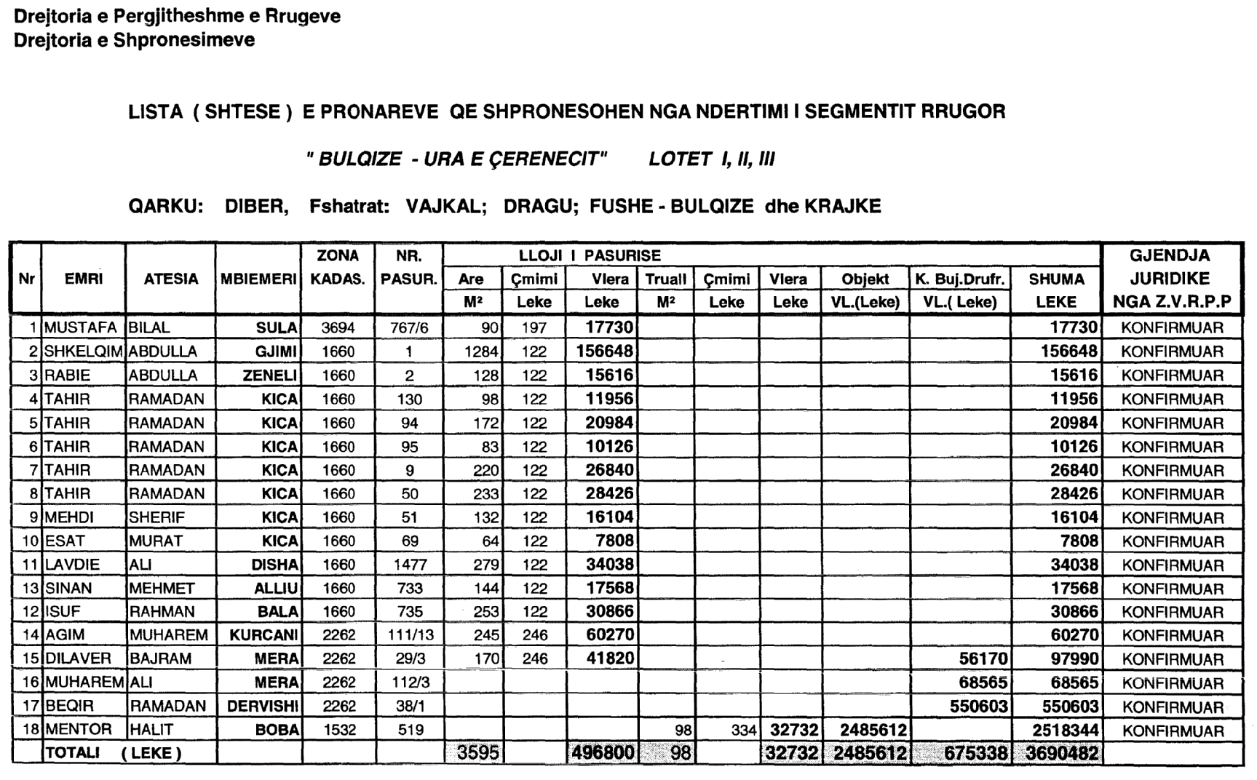

Ky ligj është përafruar plotësisht me Direktivën e Dytë të Këshillit 77/91/KEE, datë 13 dhjetor 1976 “Mbi koordinimin e masave mbrojtëse nga shtetet anëtare, të cilat nevojiten për ruajtjen e interesave të anëtarëve dhe të tjerëve, për kompanitë, sipas kuptimit të paragrafit të dytë të nenit 58 të Traktatit, lidhur me krijimin e shoqërive publike me përgjegjësi të kufizuar, mbajtjen dhe ndryshimin e kapitalit të tyre, me qëllim për t’i bërë këto masa mbrojtëse ekuivalente”. Numri CELEX: 31977L0091, Fletorja Zyrtare e Bashkimit Europian, Seria L, nr. 26, datë 31.1.1997, faqe 1-13.

